我國縣市政府毒品危害防制中心之訪談紀錄－
如何應用Nvivo 9質性分析軟體及其背後的理論基礎或觀點
張筵儀*
國立中正大學政治系博士候選人、國立中正大學財經法律研究中心研究員

摘 要
近年來公共行政領域開始重視理論與實務的關係，特別是研究方法的運用，但在軟體分析的使用上卻是比較少見。本文以質性軟體Nvivo 9作為研究工具，首先，Nvivo 9主要將文件、圖片、音訊以及視訊匯入Nvivo軟體形成內存檔，由內存檔建立「連結」，同時，從內存檔將訪談資料編碼成「節點」（nodes）也可以建立「連結」。而在「原始資料」與「節點」的範圍內，可以建立「關係」形成「關係型態」，而「關係」也可以與「連結」建立。「組合」（sets）包含「連結」、「原始資料」、「節點」、「資詢」、「關係」與「關係型態」。簡言之，從資料匯入到「組合」，最後形成「模組」（models），這一連串的功能就是Nvivo軟體的具體表現，可以同時處理文字檔、影音檔、圖像檔和影像檔的編碼和分析。
其次，目前有關於Nvivo 9文獻探討，多停留於描述與介紹。再者，如何將Nvivo 9軟體運用於政府毒品防制政策之系絡，以及將政策協調之訪談紀錄運用於Nvivo 9軟體。因此，本文研究問題為Nvivo軟體的使用來如何（how to use）分析毒品防制政策的政策協調關係，以及Nvivo軟體的不同功能如何被證明可以使用在節點的連結（conjunction）。本文認為質性軟體可以被鼓勵使用來達成好的品質，以及透過資料的分析可以達成研究的提升。研究發現很多研究者應用Nvivo質性分析軟體的使用，多是描述編碼過程以及編碼次數等，在文中卻很少出現質性分析軟體的「分析結果」只見質性分析軟體的編碼描述，但卻不見質性分析軟體的使用過程。換言之，但重點仍是透過Nvivo軟體與不使用Nvivo軟體之間，如果使用Nvivo軟體可以幫助研究者什麼？本文認為質性研究的敏感度、質性研究的人為主觀「詮釋」以及訪談資料的取得，才是質性研究最主要的核心。
關鍵字：Nvivo 9、質性分析、政策協調、訪談紀錄、毒品危害防制中心、編碼
壹、前言：Nvivo軟體的重要性
近年來公共行政領域開始重視理論與實務的關係，特別是研究方法的運用，但在軟體分析的使用上卻是比較少見。本文以質性研究分析軟體Nvivo 9作為質性訪談的橋樑，研究問題為如何將Nvivo 9軟體應用於毒品防制政策研究？要如何才能宣稱可以增加質性研究的品質？首先，本研究將分析Nvivo 9的背後意義與使用方式，主要將文件、圖片、音訊以及視訊匯入Nvivo軟體形成內存檔，由內存檔建立「連結」，同時，從內存檔將訪談資料編碼成「節點」（nodes）也可以建立「連結」。而在「原始資料」與「節點」的範圍內，可以建立「關係」形成「關係型態」，而「關係」也可以與「連結」建立。「組合」（sets）包含「連結」、「原始資料」、「節點」、「資詢」、「關係」與「關係型態」。簡言之，從資料匯入到「組合」，最後形成「模組」（models），這一連串的功能就是Nvivo軟體的具體表現，可以同時處理文字檔、影音檔、圖像檔和影像檔的編碼和分析。本文的理論基礎以政策協調為出發，並以毒品防制中心成員等質性研究焦點訪談為研究方法，輔以質性分析軟體之應用。
接著，文獻回顧發現國外Nvivo相關研究已被討論與分析在不同主題上，Nvivo在我國博碩士論文的研究正蓬勃發展當中，多以教育研究為主。然而，目前公共行政有關於Nvivo 9文獻探討，多停留於描述與介紹。再者，如何將Nvivo 9軟體運用於本文地方政府毒品防制政策之系絡，特別是各縣市政府毒品危害防制中心做為加強毒品防制的關鍵角色，如何分析。因此，運用政策協調之訪談紀錄（interview records），作為Nvivo 9軟體應用之對象。本文發現很多研究者應用Nvivo質性分析軟體的使用，多是描述編碼過程以及編碼次數等，在文中卻很少出現質性分析軟體的「分析結果」。換言之，相關文獻只見質性分析軟體的編碼描述，但卻不見質性分析軟體的使用過程，質性分析軟體界面並未放置於文中。未將質性分析軟體的使用過程放入文中，那就使用傳統的訪談或田野研究等的編碼方式即可，何以需要Nvivo 9軟體？因此，本研究的看法為如果號稱應用Nvivo質性分析軟體，就應該將質性分析軟體的過程描述出，接著再結合使用編碼等方法的應用，並需要提出質性研究分析軟體Nvivo在焦點訪談的重要性。換言之，重點仍是透過使用Nvivo軟體與不使用Nvivo軟體之間，如果使用Nvivo軟體，可以幫助研究者什麼？本文認為質性研究的敏感度、質性研究的人為主觀「詮釋」以及訪談資料的取得，才是質性研究最主要的核心。
貳、Nvivo相關文獻分析與公共行政議題之應用
一、相關文獻分析：研究工具？或是方法論？
L. Richards（1999）就已經將Nvivo軟體運用於質性研究當中，並以專書來討論、分析與應用Nvivo軟體。Silvana di Gregorio（2000）運用Nvivo質性軟體於文獻回顧（literature review），嘗試去證明使用Nvivo工具箱（toolkit）的不同過程與策略來支持建構論證（constructing arguments）。David Durian（2002）比較不同軟體與質性軟體的使用與分析，Nvivo不只適用於個體分析，還可運用於總體分析。Com Crowley, Rom Harre´ and Clare Tagg（2002）則是從方法論的角度來看Nvivo質性軟體的使用，問了一個問題「這個軟體是工具或是它可以增加研究的方向呢？」（is the software just a tool or does it in some way drive the research?）Margaret Walsh（2003）則是將Nvivo質性軟體視為工具如何教導研究生使用的觀點出發，並指出此一軟體的優點與缺點。Betul C. Ozkan（2003）認為Nvivo軟體可以被使用在教室被當成真實、建構主義學習和教學之用（authentic and constructivist learning and teaching in the classroom）。L. P. Wong（2008: 14）認為「在質性分析的過程，資料編碼或分類是最重要的階段。」在2006年「質性研究的資訊科技應用國際研討會」（the 3rd International Conference on Qualitative Research in IT & IT in Qualitative Research）整個研討會關心的焦點皆為質性軟體在質性研究的角色、方法論觀點以及研究階段的處理，並將會議資料編成「質性研究的品質與影響論文集」（Proceedings of Quality and Impact of Qualitative Research），更加證明技術與質性研究關係的重要性。換言之，研究技術Nvivo工具正逐漸擴大其在質性研究與論述的影響力，同時相關學者也稱Nvivo為「國家最先進的工具」（state-of-the-art tool），筆者認為似乎有點太過誇張，但不可否認地其正在入侵質性研究的領域（Gurdial Singh and Jones, 2007）。
然而Nvivo在我國的相關研究，相關的期刊文章只有八篇。或者相關使用Nvivo文章並未把關鍵字放入以致找不倒文章。其中，在公共行政的相關領域方面，黃俊杰、辜仲明、陳金哲 （民95、民96）則是將Nvivo軟體以「節點」（Node） 為分析單位，探究水權費開徵的關鍵點，來推論論證水權費開徵的重要性。同時，並將Nvivo使用畫面的過程運用於報告說明，可達到以簡馭繁的效果。羅晉（民99）則是在研究方法運用上，透過既有文獻指標的歸納，以定質性量化分析軟體（Nvivo）的開放式紮根編碼分析途徑為基礎，來分析論壇的議題與言論，檢視不同參與者與其言論在線上議論中的角色、特性、優劣勢地位與其關聯性。可惜的是，在文中並沒有太多Nvivo軟體的編碼過程介面的介紹或應用。再者，目前仍以碩博士論文為主，論文數已經有接近10本從事相關研究。尤其以這一、兩年使用此一質性分析軟體最多，主要可以分為九類，又以教育類為大宗：
例如：（1）在教育方面：相關的文獻探討縣市政府羽球國小教練領導風格與訓練方式影響團隊績效之研究、臺北縣國民中學校長科技領導運用於學校系統改善之研究、運用「邁向藝術」課程原理於國小四年級音樂學習之個案研究、網路專案學習對知識管理、學習成效與態度之研究、部落格應用於國小六年級音樂教學之個案研究、以訪談四位高雄市國民小學資訊執秘為例、國小音樂教學融入生命教育對學童生活適應影響之研究、南部地區校長領導卓越獎得主自我調控學習策略之分析、國小音樂教師建置音樂學習評量教學檔案夾之個案研究、國民中學藝術與人文領域音樂教師教學反思之個案研究、運用合唱教學概念構圖影響實習教師教學效能之個案研究、國小音樂教師製作互動式教學檔案夾之個案研究、合作式概念構圖應用於音樂欣賞教學對國小六年級學童音樂概念學習之研究、批判思考教學策略應用於國小四年級音樂教學之實驗研究等。
再者，例如（2）原住民研究：相關論文將焦點放在敘說一位守護布農族原住民馬彼得勇士的故事，或者是探討原住民生存權與環境倫理價值衝突之分析，並以馬告國家公園推動為例的個案應用分析，以Nvivo質性分析軟體進行原住民行為與態度的質性研究。（3）感受經驗研究：主要將焦點放在個體感受的經驗，目前以台北市的個案研究較多，例如台北市微笑單車之體驗感受研究、臺北市青少年參與志願服務之動機與經驗探討，並以北市立中崙高中文化志工為例，還有台北市中年男性口腔癌患者之罹病經驗分析。（4）主題式研究：有關於文本分析與歷史解讀方面等，懷舊治療主題之彙整，相關研究者以內容分析法及本體論概念為基礎來從事研究、還有以大學畢業為專題製作數位影音作品創作程序探討，運用質性研究軟體進行分析、以網路結構分析技術建構經營模式設計主題之探索性研究、還有針對部落格書寫者自我復原歷程之敘說研究、成年女性飼主經歷寵物犬死亡之悲傷調適歷程研究以及對韓劇《我叫金三順》文本的解讀研究。
此外，又例如（5）企業經營：以公司行號及企業關係而言，經營模式核心模組之網路結構分析，影響力中心性之應用、針對經營模式創新模擬平台之研究，以探勘型演進至併用型為例說明、或者對於開採型、併用型與探勘型經營模式之探討，進而以開採型演進至併用型為例─貝氏網路模擬平台之建構，結合Nvivo質性軟體、也有以桃園國際機場航空城發展趨勢與關鍵因素之研究、經營模式元件角色之分析、經營模式階次區塊之分析及其間關係之紮根研究。最後，則是針對業務團隊領導風格與業務人員人格特質對團隊發展之影響做一分析。（6）疾病方面：利用Nvivo質化分析軟體建構出以混沌理論探討精神病患患病及治療過程之研究，再者，針對醫藥行銷內隱知識移轉之研究的編碼關係圖進行分析。（7）消費者行為：研究消費者在虛擬社會空間消費者行為的建構與研究以及華人於常見零售據點中之消費心理，並運用紮根理論Nvivo質性軟體之運用。（8）老人研究：針對老人對獨居生活之適應狀況探究，以台灣受訪之獨居長者為例，運用Nvivo質性軟體做為訪談內容分析。（9）組織研究：以組織學習促成文化變革，一個縱貫性個案研究，運用三角驗證法來從事研究與分析。
上述文獻分析在Nvivo質性軟體的應用，可以分成幾個方面：1、研究主題：教育研究、原住民研究、感受經驗研究、主題式研究、企業經營、疾病方面、消費者行為、老人研究、組織研究等。此一劃分為筆者自行區分，有幾篇論文也可以同時橫跨不同的主題（劉季隴，民99；張蕫淗，民99；林佳穎，民99；李忠屏，民99；張源利，民99；蔡子彥，民99；鄧錚雲，民99；張維修，民98；王美玲，民98）。2、Nvivo質性軟體背後的理論基礎有：紮根理論、文本分析、教育行為理論以及混沌理論。3、有質性訪談等紀錄與研究。4、質性研究編碼方式。5、將Nvivo質性研究軟體當作是一種研究工具（research tool）。
同時，本研究還發現一個有趣的現象產生，從上述我國的相關博碩士論文研究分析，其中有一部分論文的方法如果同時採用量化研究與質化研究兩種方法，量化研究多數為SPSS統計運用，在質化研究或多會少都會涉及到Nvivo質性軟體的使用。此外，Nvivo軟體的運用在國外則有越來越多的趨勢，似乎形成一種新的研究工具（research tool）。很多的Nvivo使用者都宣稱他們有顧及到方法論的品質（methodological quality），但是依然產生了很多的質疑。再者，很多研究者應用Nvivo質性分析軟體，多是描述編碼過程以及編碼次數等，在文中卻很少出現質性分析軟體的「分析結果」。因此，本研究的看法為如果號稱應用Nvivo質化分析軟體，就應該將質化分析軟體的過程描述出，接著再使用編碼等方法的應用。
二、理論或觀點：本文從政策協調的理論出發
（一）政策協調的興起：公共事務的複雜性
公私之間的協力（collaboration）並不是最近才發展，早在1960年代美國就已經出現相關的制度或規劃的雛形，像是社區行動方案、社區心理健康中心、鄰居健康中心以及啟智計畫（head start），都有私人參與合作，就是一種協力關係的興起。例如，市民社會（civil society）就是重建私人参與民主的方式，市民社會所指的是建構社會與政治組織代表，指的是現代國家與資本主義經濟兩者之間的社會自主性的利益與價值。市民社會主張必須重新建構福利國家，認為要加入自願性組織、自我幫助的團體（self-help group）、社會運動以及中介組織供給賦權（empower）給市民。其中，社群主義（communitarianism）扮演著社區與自願組織之間的一種替代個人主義以及國家權力的方式。最後，演變為街坊照護（neighborhood watch）方案的成立。例如，民營化（privatization）就是政策協調的一個例子，民營化就是授權給基金會或是公共服務的傳遞交由私人組織來運作。
再者，過去的公共行政學者對於政策協調這一方面的研究著墨並不多，在實證研究的基礎上更是少數。因為，政策協調的業務範圍（business scope）不易界定，政策機關的自我偏狹主義或部門主義的影響（departmentalism）以及官僚人員的裁量權的使用。基於受到官僚組織的部門主義的影響，Vigoda-Gadot（2003）則是提出公共行政的協調觀點（collaboration），其從公共政策角度探討利益團體在制理環境、市民與私人企業之間，政府所必須扮演的協調角色。而政府的概念有包含行政、立法與司法機關等，這些機關所形成的政策對外而言，就是一種治理的表現。而協調，就是在治理之中運作與展現。具體而言，形成政府、市民與私人組織的多方協調的聯盟狀態，在此之中，協調是需要管理（managing）。同時，政府與私部門之間的關係也是受到協力關係的影響，產生有別於以往的府際協力關係。再者，在策略互動與政策協調方面，官僚層級之間「災變情境中集體行為的治理涉及許多偶發的狀況，不同的官僚層級可能被迫作隨機的決策以爭取救災的時效。因此上層的管理者因此往往面臨授權與統籌的兩難。決定是否願意授權，把自己的政治前途交到別人的手中，實非科層組織應然面的問題，而是利益分配、權力結構等實然面的考量」（湯京平、蔡允棟、黃紀，民91：143）。
而後政策協調一詞，慢慢地開始被各領域運用到實務政策之中，同時，組織間的政策協調機制成為組織推動政策成功與否的關鍵性角色。一般而言，政策協調在國外文獻常稱為政府機關間聯繫（interagency）、協力關係（collaboration）、協調（coordination）等，本文統稱政策協調（朱鎮明，民92，民94a，民94b）。無論其名稱為何，總是會涉及到行政機關或是政府的領域（boundary）或跨領域關係（cross-boundary），領域之內如何增加協調，減少因合作所帶來的衝突。因此，可以進一步論述其本質上是指涉跨學科或是科際整合下（interdisciplinary）的政策團隊，基於共同目的與承諾，藉以進行政策、服務、資訊及資源的協調與交換，以在有限成本下發揮出最大的資源效果。上述所分析的政策協調或是跨機關的協力關係，目的是讓對問題有各自看法與見解的各方，能夠了解彼此的差異，超越本身限制而找到方案。因此，協調不僅是特定形式的溝通與聯繫，更需要持續分享有形無形的資源，並將這種關係制度化及正式化。政策協調與網絡互動不是指有或沒有，而是不同的協調程度，究竟是到了那種協調與互動程度，這可以用刻度（scale）來衡量（朱鎮明，民97）。
例如：在社區營造協力關係上，政府與社區必須形成一種獨特的夥伴關係，政府透過政策資源來支持社區成長，既要達成政策目的，又不能干預社區的成長。因此，需要特別謹慎的政策執行方式的設計，不同於一般政策的推導。事實上，毒品防制政策也是如此，政府需要設計一套措施來幫助毒癮者降低對毒品的依賴，而又不讓毒癮者過度依賴政府。再者如Diers所觀察，事實上，公務官僚系統的刻板印象例如懶散、消極等等，都與事實相距甚遠。許多願意為市政府工作的人員都抱持著為社區提供服務的目的，絕大多數都非常負責於自己的職務。但是，Diers確實看見許多良善的公務人員受限於種種問題，也看見許多人因此而沮喪，沮喪程度不亞於他們試圖服務的社區居民（Diers, 2004）。
然而，公共部門治理包含的許多挑戰，其中一個挑戰就是政府部門的協調。以紐西蘭在20世紀 80年代初期的公共部門改革和隨後的分裂和專業化（fragmentation and specialisation），國家所面對的挑戰就是一致和協調問題（coherent and coordinated）的公共政策。這意味，協調與改革有關（coordination-related reforms）的成本計算（即成本最小化）是被行動者所參與的，有必要建立和實施潛在的新協調行動（Beuselinck, 2008）。
近年來與協調（collaboration）或政策協調（policy collaboration）有關的是跨界工作（working across boundaries）的興起，跨界工作的受重視也導致政策協調的重要性角色的被強調。因為服務目標已經不是傳統單一機構所能運作的，相關學者開始探索跨界工作的人際和組織力量會抑制協調的產生，解釋為什麼協調是很難的，同時嘗試去找克服協調的障礙。協調不只是會涉及到組織對外的關係，例如：公私協力關係、委託外包、市民参與等，或是垂直協調議題（vertical collaboration）例如歐盟的例子。再者，也會涉及到組織內部的單位協調問題，例如教育局反毒業務會涉及到警察局、社會局以及衛生局以及跨組織協調問題等。上述各種形式的協調方式，最重的目的就是強調公共服務的協調模式，將服務傳遞給民眾。在此之間，協調就可以增加組織彼此之間的合作（Linden, 2002; Sullivan and Skelcher, 2002）。
如以協力關係與災難管理為例，Caid（2003）的研究也強調災難管理中協力關係中的重要性，其中更以「人際關係與信任」、「相互連結的溝通系統」最為重要。近來各國地方政府預算緊縮，購置消防與急難救護的器材經費相應短缺，面對可能發生的生物性恐怖攻擊（如炭疽病等），各級政府有關單位之間更應該建立協調及訓練的政策統合系統，以便在第一時間（48-72小時之內）快速回應。Caid以美國亞利桑那州的土桑市（Tucson）的消防與醫療緊急回應系統的建置為例指出，這套系統將所有利害關係人都納入訓練與協調機制中，總數超過500人的網絡內，含括消防、警察、物理學家、藥學家、一般公民與民間企業。參與者甚至包括來自夏威夷以及前蘇聯哈薩克共和國的專家，大家依據各種可能情境（exercise scenario），一同檢視消防與醫療緊急回應系統的運作狀況，並提出批評與建議。
近幾年，在國外有關政策協調之研究，從跨部門協調（Adler, 1995）、中央政府的協調（Christensen and Lægreid, 2008）、中央與地方協力關係（Moseley and James, 2008）、公部門組織協調與自主性等問題的探討（Lægreid, Verhoest and Jann, 2008）以及比較美國與加拿大的聯邦政府體系的政策協調問題（Bakvis and Brown, 2010）。跨界交流通常在各成員的職能跨越組織界線時才會發生，例如內閣成員與白宮辦公室人員之間的交流就可以視為一種跨界交流。相反地，如果將政府視為一個部門，那麼行政部門和國會間的聯繫便成為內部網絡，而不再是跨界的對外交流。換言之，如果將內閣、白宮辦公室人員以及總統行政辦公室成員各自視為一個分析單位，那麼三者之間的溝通關係也就成為跨界交流（Graber, 2003）。
此外，學者Harley（2003: 35-36）等人在針對老人服務課題進行研究時指出，要解決政策協調與統合的問題，促進社會工作、心理治療師、老人安養機構等部門與組織間的協力關係，應該注重各機關之間資訊與資源的流動；其次應該對於協力關係下的政策、施政優先性、實務等重新定位（reorientation）；協力關係中的參與者也應該轉換角色。其具體的策略應包括建立服務整合策略。多運用科技（膝上型電腦、網站、網路）便利溝通，以跨越傳統專業領域的疆界，讓各協力機構可以不用離開工作就可以溝通。其次，為了處理勢力範圍（turf issues）、搶客戶（competition for clients）、以及擔心機密資料外洩（concern for confidentiality）的問題，學者建議可以發展傘型組織（umbrella organization），由各協力機關部份成員組成，可以讓不同機構代表以團隊方式進行個案處理，有點類似單一窗口（one-step）的流程。最後，應該建立正式協力與統合流程，或許可以避免在不經意中排除某些機關的問題（exclusive networking）。
假如，一位吸毒的男性民眾，勒戒期滿或假釋出獄後待在家裡。結果政府部門的警察單位三不五時就到他的家，看看他有沒有吸毒。社福單位人員也是時常追蹤他是否有有領到相關福利補助，勞工單位人員則是訪查他是否有就業或需要職業訓練，教育單位人員則是看他是否要繼續進修給予輔導等。試想這一位吸毒的男性民眾，常常被這些不同單位的人員打擾，讓原本左鄰右舍不知道他吸毒的鄰居，反而知道吸毒者就住在家理隔壁，曝露了吸毒身分。請問，這些單位成員在事前是否有經過協調？單位成員是否有溝通？又試想吸毒的男性民眾他會怎樣來看待政府的服務。因此，政策在傳遞服務時，是需要經過協調的，政策協調在此時就越顯重要。
再例如，一項業務涉及到聯邦政府與地方政府，同時還涉及到私部門，那麼通溝的成本難度將會增加。Graber以一個發生在25年前的紐約州愛情運河（love canal）為例，說明該州一個傾倒廢棄物的垃圾場在廢棄20年之後發生毒氣洩漏事件，在調查進展之中發現牽涉到19個獨立的機構。在州政府這一層級包含了9個部門，分別是衛生部、環保部、交通部、國宅部、社會服務部、銀行管理部、保險部、災害預防辦公室以及賠償評估部。此外，還有7個部門，聯邦環保署、尼亞加拉縣衛生部門、當地民防單位、警察部門、消防部門、尼亞加拉瀑布市、尼亞加拉瀑布學區委員會。再加上3個私部門機構，紅十字會、美國聯邦慈善總會、愛情運河管理委員會。聯邦早在1976年即發現愛情運河毒氣洩漏，但是沒有任何一個機構敢接手處理此一棘手問題。因為協調成本很大，沒有單獨機關願意承受。之後，因應此一情況而成立專案小組，也就是後來的跨界網絡關係或網絡治理的興起（Graber, 2003）。
換言之，以公共人員角色與機關管轄業務的成本為例，Jong S. Jun（1986）認為公共行政人員常常保持著一種狹隘的觀點，他們將自我的角色局限在一定層面，他們只履行組織內部的任務。Jun認為公共行正面臨到的事務處於一種多元實體，其解決公共事務的問題也要產生變化。Jun以一個美國林務局（U. S. Forest Service）的例子做為說明，林務局的目標以及規則都是由中央擬定，全國各地方又可分為數以百計的「區域」（neighborhoods）。因此，決策權必會分散，也必須承擔風險。因為地方森林管理員與地方利益掛勾很難以防範與杜絕，森林管理員的決策會涉及到例如：林地管理、放牧權、伐木以及森林遊樂園等，而這些事務或區域是與當地人民有關，遠甚於林務局或一般民眾。假若中央控制一切決策權，方案推動陷入繁文縟節的狀況，想見的是地方森林管理員士氣將會低落，地方民眾感到需求不被重視。綜合而言，森林管理的問題涉及到環保、教育、福利、農業、休閒、運輸、林業、防禦工事等，或許聯邦政府握有較多的決策權。但是，真正與其有關係者，則是各級地方政府。
再者，Jun（1986）所說的其實就是一種府際關係與政策協調的問題，中央與地方的關係有如Jun描述的，中央管很多，造成地方無法可管。因此，公務人員的角色如果具有開創性，將問題陳述給中央，爭取地方應有的權力，以解決地方的問題。最後，政府一體性的角色才能夠被凸顯出來。從組織界限的模糊來看，Frederickson（2005）認為將來公共行政的界限將逐漸模糊（blur），跨管轄組織（multi-jurisdictional）的形成來降低集體不確定性（collection uncertainty），混合組織（hybrid）以及準政府組織（quasi-government organizations or quango）都是來因應以及解決界限（boundary）問題。Frederickson認為公務人員除了面對與因應問題之外，態度（attitude）將成為公共服務的關鍵，所有的公共問題，最終都是地方的問題（local），公務人員的心態與行為必須做調整，政策協調的形式也越來越多元化，例如：公私夥伴關係、準政府組織、委託外包、跨組織協商機制等，可見公部門組織需要藉由其它組織來傳遞公共服務以及解決問題，績效將更彰顯重要（Frederickson and Frederickson, 2006）。
所以，政策協調的重要性是因為公部門大量複雜事務（proliferation in hierarchy）的興起，所必須採取的手段。因此，政策協調會涉及到政策目的、策略（strategy）、工具（tool）的選擇等。在社會進度與行政事務複雜化的趨勢之下，公部門已經無法單獨處理公共事務的議題，公部門協調無可避免地會、私部門、公民或非營利組織，借助公部門以外的參與，因而產生公私協力的夥伴關係（public-private partnership），而這樣的關係也呈現出一種多層次協調（multi-coordination or cross boundary）的夥伴關係。同時，公部門組織內部也產生變化，一種跨政府、跨部門（intra-organization）、跨單位的協調關係也逐漸形成，回應過程複雜性，例如：毒品政策會涉及到衛生單位、警察單位、社會部門、醫療部門與檢調部門等。其中，對於人民會涉及到回應過程的複雜性（complex responsive process）。換言之，政策協調可以認為是一種成本交易的觀點，然而，政策協調的成本高或低將成為政策是否達成的關鍵性因素。
在政策協調成本當中，以降低協調成本來看，公部門與社區之間，社區所扮演的力量往往又大於公部門的力量，例如：加菲爾德社區（Garfield Community）的無毒品區（Drug-free Zone）例子的設置。近幾年以來，藥物交易與犯罪事件已攀升為過去的兩倍，西雅圖因此在全市的學校和公園周邊都設置了無毒品區。其中，第一個設置且最有效得無毒品區是由加菲爾德社區發展協會（Garfield Community Council）發起的。在George Stewart的領導之下，為了回應日益猖獗的古柯鹼交易和相關犯罪暴力，社區規劃出一個範圍，稱為無毒品區。社區居民宣誓在他們的社區，不容許有藥物的使用，並且以每周五夜晚的守夜行動證明他們的決心，遊行跨越加菲爾德社區的街道。在遊行的過程中，他們會在藥物交易者的家門前停下，安靜地表達守護社區的立場。最後，這個社區的勇敢表現產生很顯著的效果，公開的藥物交易幾乎絕跡於該社區。事實證明，無毒品區的設置以及相關行動都是非常有效的方法，能促進社區感的增長，協助社區重拾自信心（Diers, 2004）。換言之，在政策協調成本之中，如果政治人物、公務人員、企業領導者以及公民懂得徹底反省他們的觀點以及觀念來進行建設性的對話與會談時，對於政策未來的問題與挑戰將更容易處理。但是，在現實的社會並不容易看見。
（二）政策協調與Nvivo軟體的結合
一般而言，質性研究一定會涉及到背後的理論基礎，例如紮根理論等。但是，紮根理論本身就屬於質性研究的理論之一，這是一種假定（assumption），除了這個假定之外，更應該要有一個輔助的理論來觀察與說明。依照本文分析，這個輔助理論就是政策協調的理論基礎。
如果只是單純運用Nvivo軟體其實並不夠，背後的理論的選擇或觀點的運用才能真正主導Nvivo的方向。再者，只是使用Nvivo軟體而無理論基礎或觀點的運用，就有如將收集來的量化資料單獨輸入SPSS軟體，而無法從理論基礎來解釋統計資料的產出。因此，上述的文獻回顧皆是有其理論基礎或觀點。依此邏輯，本文，背後的基本假定為政策協調（Policy Coordination）對於毒品防制政策的看法，以及毒品防制政策的執行。政策協調則有：法務部、宜蘭縣毒品危害防制中心、羅東博愛醫院、桃園縣毒品危害防制中心、台北縣毒品危害防制中心、新店戒治所、台南縣毒品危害防制中心、行政院衛生署嘉南療養院、花蓮縣毒品危害防制中心、更生保護會、宗教戒毒輔導團體、XX縣市心輔團體以及XX縣市地檢署人員。公共政策的學者運用利害關係人此一概念在政府對公共事務的参與、制訂與管理之中，政府的政策必然會涉及到一定程度的政策相關利害關係人。在任何政策制定，必須認定政策協調，才能制訂符合實際可行的政策，否則將會造成政策的窒礙難行之處。因此，政府的政策、計畫或方案的施行成功與否的關鍵，除繫於政策與計畫本身的周延性外，亦取決於政府與政策協調之間的互動關係。從此政策協調的互動過程，來看政策立場的一致或衝突。可以整理如下圖一所示：
政策協調
Nvivo 9質性軟體
主觀資料產出
質性訪談資料
連結與反思
圖一 政策協調、質性訪談與Nvivo軟體的使用關係
資料來源：作者自行整理
因此，本研究目的以Nvivo軟體的使用來如何（how to use）分析毒品防制政策的相關利害關係人，以及Nvivo軟體的不同功能如何被證明可以使用在連結（conjunction）利害關係人的特性上。Nvivo操作程式中最重要的一個環節，即對資料進行逐級編碼。本研究認為質性軟體可以被鼓勵來達成好的品質，以及透過資料的分析可以達成理論性的發展與研究的提升。
参、毒品防制政策個案背景與訪談資料介紹
一、個案背景
在2004年底，陳總統向毒品宣戰以來，將2005-2008年訂為「全國反毒作戰年」。然而毒品問題在我國並非新問題，只是再度受到重視而已。行政院曾在1993年5月12日首次「向毒品宣戰」，當時的時代背景為毒品犯罪嫌疑人大增，且改變監獄結構而成為監獄人口的大宗。自1993年以來，毒品問題在我國政策之演進過程，大致可分為三期：第一期自1993年內政部研擬肅清煙毒計畫開始，至法務部接辦中央肅清煙毒協調督導會報幕僚工作；第二期自1994年成立中央反毒會報開始，至2004年強化社會治安第24次專案會議行政院游前院長錫堃、法務部提出毒品政策調整計畫止；第三期由2004年12月法務部研提一「反毒新策略」迄今為止（行政院研考會，民95）。在法務部積極推動以及各地方政府首長全力配合支持下，至2006年12月底前，全國各縣市政府均已完成「毒品危害防制中心」之設置。此中心整合縣內警政、社政、教育、醫療、更生保護等資源，設立預防宣導組、保護扶助組、轉介服務組、綜合規劃組，以負責辦理毒品防制宣導、毒品施用者心理輔導及追蹤輔導、轉介戒癮治療服務及辦理毒品防治教育訓練等，以有效減少毒品危害（法務部、教育部、外交部、行政院衛生署，民96）。
二、訪談資料介紹
（一）焦點訪談與資料收集
訪談對象之選取，從全台灣25個縣市，樣本選取方式依照都市型縣市、農業型縣市、工業型縣市，依各縣市樣本特性總計選出5個縣市（台北縣市、台南縣市、桃園縣、宜蘭縣、花蓮縣），各縣市毒品危害防制中心成員立意抽樣抽取6位人員，再經由滾雪球抽樣方式又增加幾個樣本，共計36位。本研究以深度訪談（in-depth interview）為研究方法，換言之也是一種「半結構」（semi-structure）問卷訪談方式，訪談者以訪談大綱訪談受訪者，再經由毒品危害防制中心成員推薦相關成員，再以非隨機抽樣滾雪球抽樣方式（snowball sampling）訪問相關當事人（Gillham, 2000; O'Sullivan, Rassel and Berner, 2003）。同時，運用次級資料分析方式增加訪談對象。
首先，先將本文已經訪談問卷先給予代碼，問卷代碼A法務部、B宜蘭縣毒品危害防制中心、C羅東博愛醫院、D桃園縣毒品危害防制中心、E台北縣毒品危害防制中心、F新店戒治所、G台南縣毒品危害防制中心、H行政院衛生署嘉南療養院、I花蓮縣毒品危害防制中心至J更生保護會（電話訪談）等，後將訪談到的問卷打成文字檔，再根據文字檔編碼。Nvivo 9質性軟體與訪談內容的應用，在本文前面已經論述到，此處直接應用此一軟體。在使用此軟體，最重要的是質化分析軟體仍然要透過「人為主觀思考」來處理資料（data management），而不像是量化統計軟體可以自行跑出資料（data runuing）。每一場焦點座談皆將錄音過程打成逐字稿，逐字（verbatim）輸入Nvivo 9質性軟體之中，相關焦點座談結果，詳如附錄一。
（二）次級資料分析使用
以林俊宏（民99）之訪談紀錄作為本研究的次級資料分析理由：1、其文是以政策網絡來探討毒品危害防制中心的研究，與本研究目的之一部分相同。2、其所訪談的對象總共有16名，本文借用使用其中3名，主要為宗教團體成員、心理成員以及地檢署成員，可以弭補本研究政策協調等成員之互動論述。3、次級資料分析的應用也在此，可使用別人的資料來相互檢證或驗證訪談資料。 次級資料分析，又稱為二手資料分析，應用二手資料作報導、分析及解釋事件時可能會發生一些，本研究以儘量排除使用次級資料所帶來的瑕疵。
因此，次級資料分析的使用者只需要針對符合研究目的的特定變數與觀察值進行分析，其特色具有：1、節省時間與人力：搜集原始資料受到預算及時間之限制時，使用次級資料可能就比搜集新資料更為有利。2、次級資料對於新問題的形成和研究方法等，研究者可以從這些已發表的資料中，再進行更深入的探討，使得同一主題的研究成果具有不斷的累積性。3、提供一個有效的比較研究工具：為了檢驗不同時代的取向，研究者可比較新資料與現存資料之差異，找尋正確的結果亦可在次級資料研究的基礎上，利用所蒐集到的新資料來檢驗過去其他研究的品質，也可作為新資料檢驗樣本代表性的基礎。次級資料分析的限制：1、效度問題：過去的那些資料是我們現在仍然要用的？目前所蒐集到的次級資料是否有把握能得到真實反應資料？2、信度問題，測量的一致性問題，次級資料的搜集原本就是為了特定的研究目的，但這樣可能會產生其他問題。3、誤差：次級資料的內容定義都是在過去的時間所完成。所以，這些資料往往會失去某些特定研究目的之時效性。
三、Nvivo 9軟體之簡介
Nvivo 9質性分析軟體，主要針對非數值性、無結構資料訪談紀錄、討論紀錄、故事、筆記、文章、新聞等進行分析，質性研究是指探索研究問題、理解事實現象並回答問題。質性研究主要通過分析無序資訊探尋「為什麼」（why），而非「怎麼辦」（what to do），這些資訊來源包括採訪腳本記錄和錄音或錄影、電子郵件、筆記、表格、照片以及影片等。相反地，與量化研究不同，並不僅僅依靠統計資料或數位得出結論。 研發Nvivo、NUD*IST的學者Richards和Richards提出質性研究分析軟體的功能大致分為五類：1、編碼與搜尋軟體；2、以規則為基礎的理論建立系統軟體；3、以邏輯為基礎的系統；4、以索引為基礎的取向；5、概念網絡的系統。目前較新的質性研究軟體之簡介、功能論述還是以Nvivo 8軟體為主，在2008年3月上市，Nvivo 8這一版本和以前最大不同之處就是增加影音檔和圖片檔的編碼及處理的功能。Nvivo 8對於原始資料的建立與管理方面，原始資料的項目（郭玉霞，民98）。接著，2010年11月初，QSR公司正式改版推出Nvivo 9軟體，基本上Nvivo 9仍然是根基於Nvivo 8的基礎上演化而來的，Nvivo 9除了包含Nvivo 8原本的功能之外，也新增的一些功能。簡言之，本研究則是使用Nvivo 9做為質化訪談資料分析的工具，其基本內容表現方式主要來自郭玉霞（民98）所著一書，簡介如下：
（1）內存檔：
舉凡訪談資料、文獻、研究者札記、現場錄音或錄影等資料，在Nvivo 中均可建立成為內存檔。書中建議使用者有關音訊與視訊的建立最好採用匯入的方式，因為Nvivo 在新增音訊與視訊時，並不會要求使用者指定聲音檔或影像檔的路徑，只會產生一空白文件，事後仍須做檔案匯入的動作，形同多此一舉。
（2）外聯檔：
透過連結外部檔案的方式來處理其他數位資料，尤其是程式本身不支援如網頁檔、簡報檔，或其他較為特殊的聲音及影音檔等。外聯檔必須藉由外部程式來開啟的連結檔案，所以像我在班級網頁上的資料，還有學生報告時所製作的ppt檔，似乎都要以外聯檔的方式匯入。
（3）備忘錄：
使用Nvivo的過程中有所感的個人記錄，可能也是使用者的札記。有關原始資料的瀏覽與編輯方面，Nvivo 也有對影音檔寫成逐字稿的方式分為下列三種：
（1）透過「逐字稿」模式建立逐字稿。
（2）透過一般模式建立逐字稿。
（3）自行匯入已經打好的逐字稿。
在進行本研究期間，研究者本身即是訪談者、文字紀錄者與資料分析者的角色，分述如下：
1、訪談者
依據研究者自行設計的訪談大綱對九組研究者進行深度訪談，利用訪談的相關技巧引導出主要訪談者的想法和意見，並傾聽他們深層的聲音。在引導的過程中仍須環扣著本研究的研究目的，並秉著互信、互重的原則下，讓主要訪談者可以敞開心胸，暢所欲言，言而不盡。有大量的訪談資料後，將有助於本研究的後續研究過程和發展，也可以讓研究更豐富和多元。
2、文字紀錄者
本研究在蒐集完現場的錄音資料後，將做聲音轉錄成文字的工作。無論是轉錄之前或是在轉錄的時候，研究者將恪遵研究的精神，保持完整且中立的原則，將主要報導人的隻字片語一一的忠實呈現，原汁原味的還原當初訪談的情境和歷程。在轉錄完後，也要小心的保存轉錄的訪談記錄和錄音檔。
3、資料分析者
本研究進行資料的分析時，嚴守研究中立的立場，並保持客觀和嚴謹的態度來進行資料的研讀和探究。憑藉謹慎、大膽和細心的研究精神，讓研究者可以讓本研究更加客觀，更加真實。主要是讓研究者透過溝通來源（例如，書本、文章、電影等）揭露內容（例如，訊息、意義、符號等），讓研究者用不同的方式，從最基本的閱讀書籍到觀看電影等方法來深入探索或發現內容。
綜合上述論述，Nvivo 9質性分析軟體可以將質性訪談資料，轉換成類別、次類別與編碼等（when generating categories, subcategories and codes）方式。
肆、公共行政毒品防制政策議題與Nvivo 9的結合使用
一、Nvivo 9質化分析軟體設計邏輯
換言之，Nvivo軟體背後的邏輯設計理念，可以整理成NVivo質性分析流程圖，如下圖二所示：
圖二 NVivo 質性分析流程圖
資料來源：劉世閔，民97

上圖之中，說明Nvivo軟體的理念。將文件、圖片、音訊以及視訊匯入Nvivo軟體形成內存檔，由內存檔建立「連結」，同時，從內存檔將訪談資料編碼成「節點」（nodes）也可以建立「連結」。而在「原始資料」與「節點」的範圍內，可以建立「關係」形成「關係型態」，而「關係」也可以與「連結」建立。「組合」（sets）包含「連結」、「原始資料」、「節點」、「資詢」、「關係」與「關係型態」。簡言之，從資料匯入到「組合」，最後形成「模組」（models），這一連串的功能就是Nvivo軟體的具體表現，可以同時處理文字檔、影音檔、圖像檔和影像檔的編碼和分析。上團的關係，可以簡化成檔案輸入、質性資料過程轉換以及輸出與解釋，如下圖三。

檔案輸入

質性資料過程轉換

輸出與
解釋
圖三 質性資料輸入與輸出圖

再者，經由前述本文的訪談成員包含五個縣政府毒品危害防制中心、醫院、戒治所、療養院等，訪談成員有中央政府：保護司長官、觀護人；地方政府：教育局國教輔導員、警察局刑警大隊、衛生局醫政課個管師、社會局福利課課員，心理師、社工員、桃園縣衛生局局長、桃園縣衛生局課長、台北縣衛生局醫政課、技正、組長、偵查員、社工師、個管員、衛生企劃師、輔導員、新店戒治所所長、科長、心理師、疾管課、衛生局課長、教育局、警察局、社會局、勞工局、戒癮特別門診醫師、花蓮縣衛生局藥物食品課長以及更生保護會輔導員等。一般而言，本研究使用Nvivo 9的研究步驟，針對編碼、段落與圖示，選擇的使用步驟如下（林本炫、何明修，民93；Bazeley, 2007; Bryman, 2008: 564-601）：
二、毒品政策訪談內容的編碼應用
（一）操作步骤
1、確定研究的問題
研究問題為：奠基於政策協調的理論基礎上，以「我國縣市政府毒品危害防制中心之訪談紀錄，如何與Nvivo 9質性分析軟體連結應用。」來分析關聯性。
2、確定分析單元
選擇出質性訪談紀錄的關鍵字，例如：毒品防制、毒品、成員、美沙酮計畫等。並進一步論述這些關鍵字的關聯性，以及節點關係。
3、制定編碼的標準以及編碼
先進行編碼的使用、段落的選取與譯碼的定義以及對於結點（node）進行解釋。
（二）編碼的使用
將訪談內容編碼，給予每個行列有一個編碼。再對文件不斷的編碼之後，會產生很多的譯碼，這是屬於「開放編碼」的階段。在訪談內容之中，透過質性軟體，會選擇出很多的編碼，這些編碼都是研究者主觀選擇出。將本文訪談到的訪談三十六位成員等，橫跨十個單位或機關以上，加上三個次級資料分析的應用，匯入Nvivo 9質化分析軟體，全部13個單位或機關之訪談文件檔，根據關鍵字開始編碼。在Nodes 的應用上，若同一段文字，含兩個關鍵字以上的意義，可以重複編碼。編碼與搜尋－為最基本的功能，將資料做初步的化約工作，亦即將某句話、某個段落或某篇文章，用一個「譯碼」加以「編碼」，爾後可將譯碼所標示的部份搜尋並顯示出來。
首先，訪談內容編碼為：1、開放編碼（open coding）：研究者閱讀所收集文本的資料，找出關鍵字、概念加以標記；2、主軸編碼（axial coding）：待所有資料開放編碼後，依資料相關性與共通性加以整合，發展主軸編碼；3、分類目錄：將相關的主軸編碼進行分類，建立分類目錄來回答研究問題。再者，從訪談之中，所論及人數及談論次數中觀察其意義，由於本研究共訪談三十六位等成員，橫跨十個單位或機關以上，若一個觀點與想法，訪談三十六位成員，均同時提及表示此策略為三十六位成員等共同會使用的方式，亦即三十六位成員之共通特質，此為強化研究者將之納入本研究討論範圍之一。談論次數係指全部受訪者在訪談過程中，談及同一觀點的總次數，包含重複談論，而顯示談論總次數的意義有兩種，當成員重複談論此觀點時，代表此論點在受訪者心中是佔有相當重要的地位，他可能經常運用此策略去面對並解決周遭事物；其二，在質性研究中，當受訪者重複談論同一觀點時，便散發出資料飽和與重要性的現象。
將質性訪談的資料輸入後，先啟動主要界面，點選打開計畫（Open a project），Nvivo 9的質性軟體，必須先選擇所要進行的檔案“Drug Abuse Control Center in Local Governments”再選擇要編輯的文本以便編輯，啟動初始界面如圖四所示：
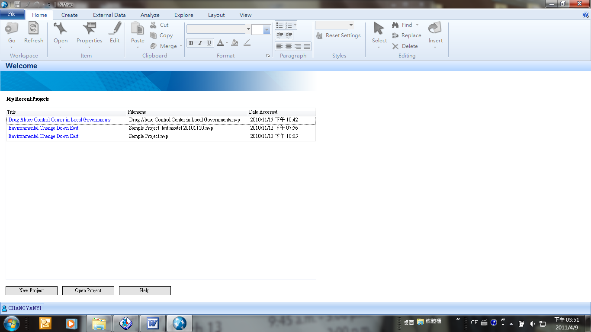
圖四 Nvivo初始畫面
資料來源：作者自行整理
本研究使用最新的Nvivo 9質性軟體，在使用前其畫面如下，可以見到有相關資料的輸入，例如：本研究所有13個訪談資料檔，包含10個訪談檔以及3個次級資料分析訪談檔，如下圖五所示。
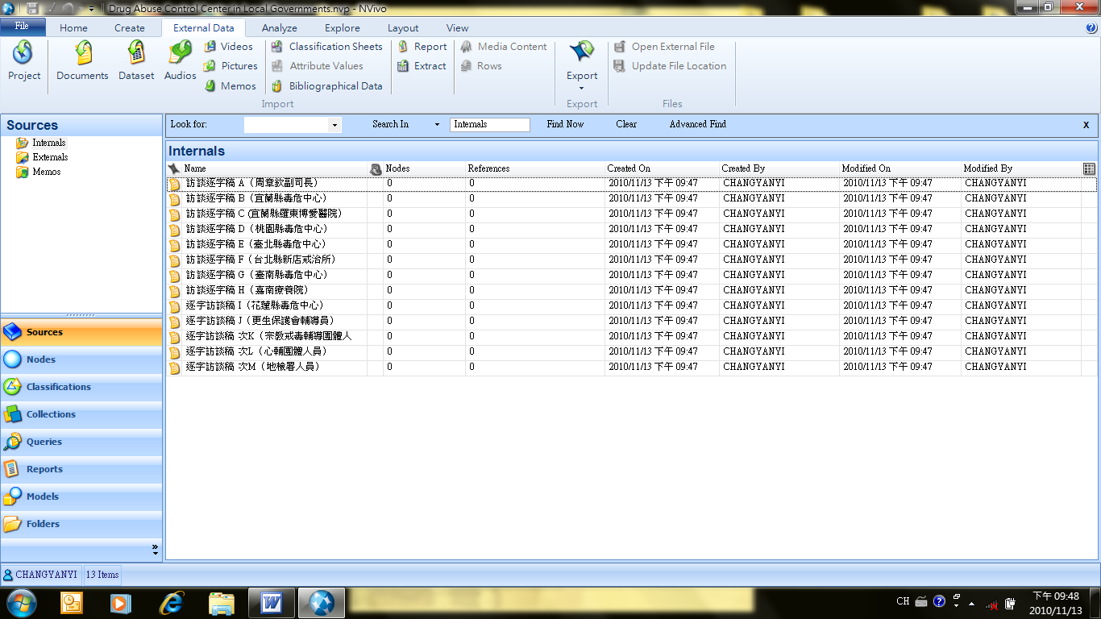
圖五 使用Nvivo 9 質性分析軟體
資料來源：作者自行整理
根據本文的理論基礎，選出所要的文本“訪談逐字稿H”，以進行正式編碼，將文本內容歸入不同的編碼關係之中，使用Nvivo 9質化分析軟體將編碼部分標示出，形成「開放編碼」，使用步驟整理如下圗六所示：
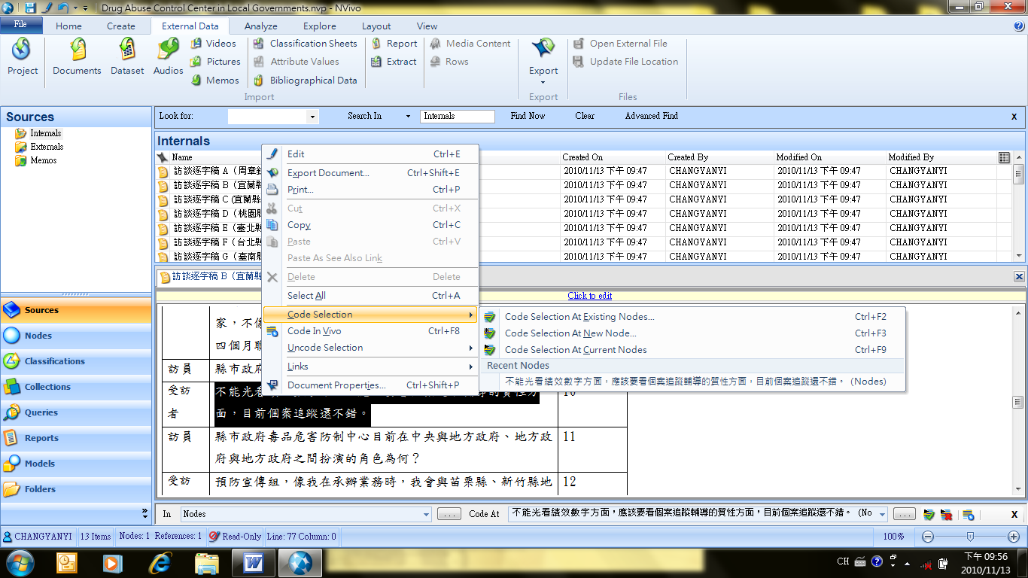
圖六 使用Nvivo 9 質性分析軟體進行編碼
資料來源：作者自行整理

（二）段落的選取與譯碼的定義
再者，依據所選取想要的段落，以文字敘述。之後產生規則、建立理論為處理兩個譯碼間的邏輯關係，是產生「如果…則…」（if-then）的規則，幫助研究者在譯碼和譯碼之間作連結，這可使分析由文本的層次提升到概念層次的操作，亦可藉由規則的產生與理論相結合，據以建立理論。將譯碼的定義，有關概念和概念的可能連結初步想法紀錄下來。形成段落與段落的關係，譯碼與譯碼的關係，之後要從譯碼之中選取自己想要論述的內容，以圖示的方式表達出來。
建立邏輯關係－為運用布林邏輯的組合，搜尋出文本中符合兩個譯碼的組合關係之段落，也就是哪些段落是被A 所編碼又同時被B 所編碼，此為稱為「連結分析」（linkage analysis）。以QSR Nvivo 9 質性分析軟體，將欲編碼的文字編入之前設立的編碼類別，形成「主軸編碼」，使用步驟整理如下圗七所示：
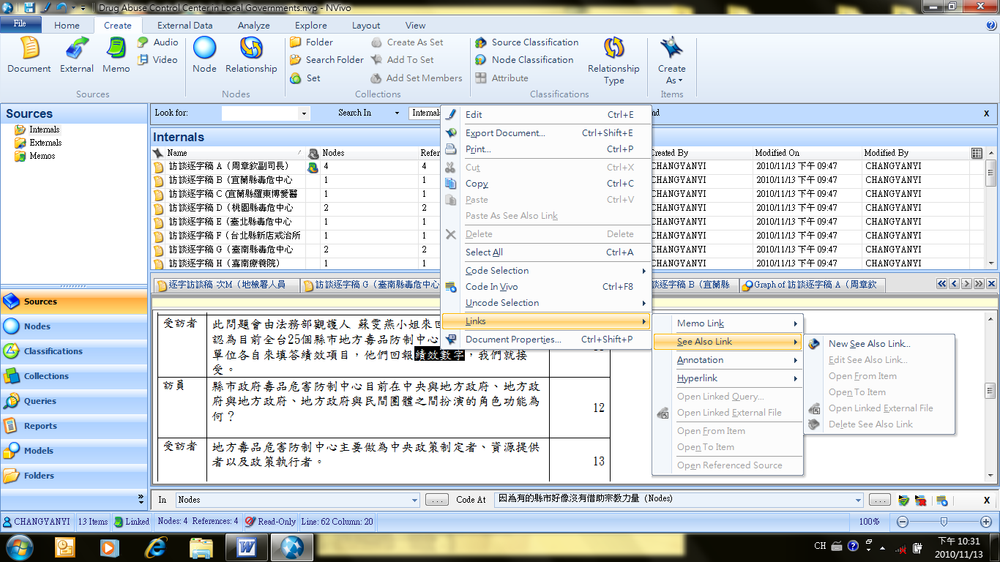
圖七 將欲編碼的文字編入之前設立的編碼類別
資料來源：作者自行整理

所有的文本編輯結束之後，還可以導出編碼報告與統計數字，也可將導出的報告存入到Excel檔案。
（三）圖示的編輯與譯碼的連結
最後，將譯碼段落可以圖與圖之間來說明邏輯上的關係，並可以於此時加入圖片檔以輔助說明。質性軟體與研究非常重視圖示，透過圖示將各研究過程中浮現出的想法加以呈現，並且可以不斷的修正。因此，網絡圖由兩個部分組成，一是節點（node），另一個是連結線，用來表示節點和節點之間的關係。節點通常是譯碼，連結線可以是箭頭，表示直接的連結關係。連結線也可以是沒有箭頭的，表示非直接的連結關係。從「Look for」輸入欲尋找的關鍵字代碼，便可從十三份訪談文件中，顯示已編碼且符合搜尋的內容。
建立索引－像樹狀圖一樣的索引系統，用來管理各種概念和譯碼。樹狀圖中的各節點（node）主要代表各種觀念或譯碼，可自由移動，且和他們所編碼的段落保持關係。將本研究全部的訪談編碼後，藉由Nodes的export list功能將所有free nodes匯出，可得所有節點的sources及reference總次數，利用自由節點（nodes）建立樹狀結構，幫助分析毒品危害防制中心之文本分析，使用步驟如下圗八所示：
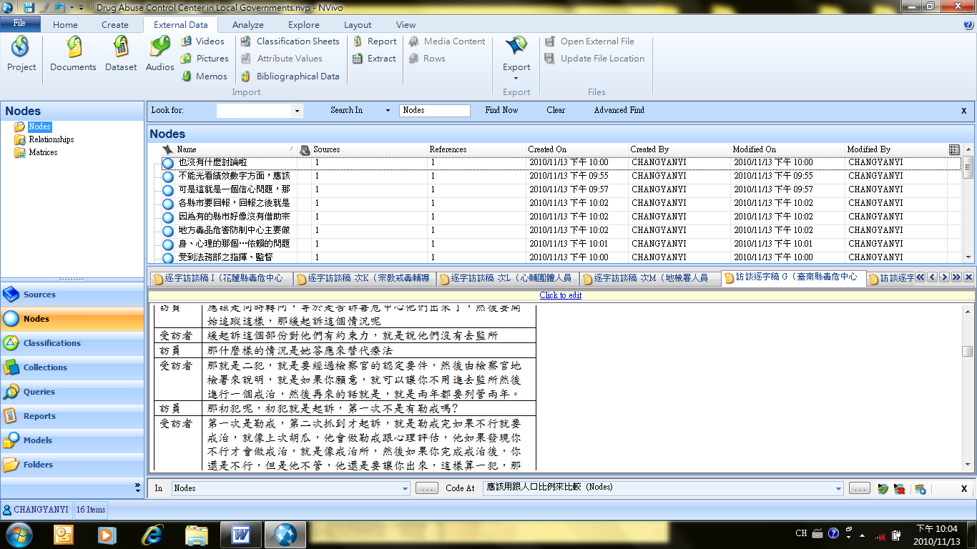
圖八 利用自由節點，幫助分析毒品危害防制中心之文本分析
資料來源：作者自行整理
進一步，節點與節點之間，可以建立樹狀結構，顯示出其邏輯關係如下圖九所示。
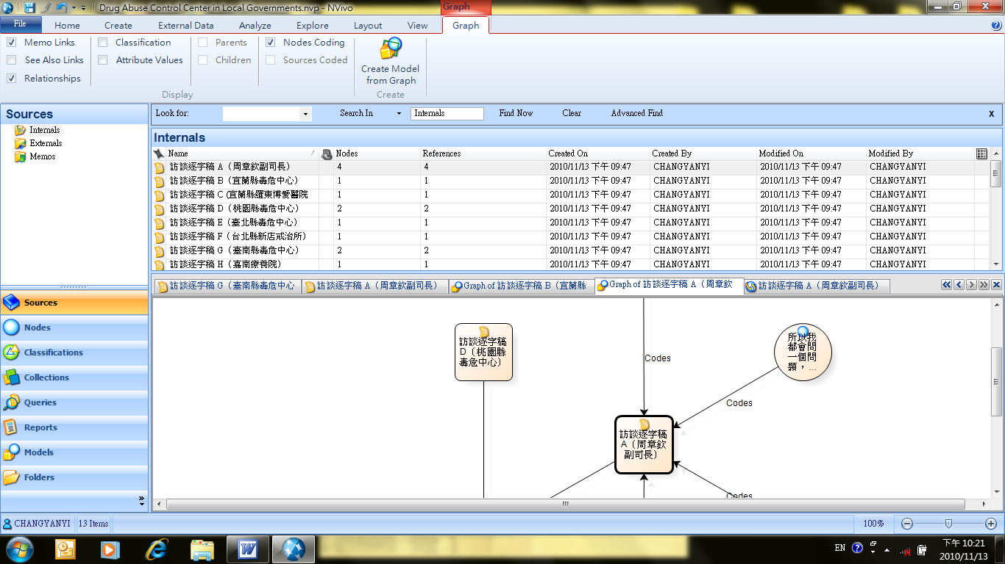
圖九 利用自由節點建立樹狀結構
資料來源：作者自行整理

建立概念網絡－將編碼得出的譯碼，用圖形化的網絡圖加以組織、呈現，並用箭號連結概念與概念間的關係。尋找概念及概念之間相關性等功能，亦可協助研究者建立多種概念圖。綜合以上所述，Nvivo 9質化分析軟體並非是將資料輸入後，就能夠幫研究者寫出一份完整的報告，仍需透過研究者「自己的主觀詮釋」，依照其經驗、理論知識、文獻參考及自身的學術敏銳度等，將資料加以概念化、整合、連結、建構等，以發現當中的關聯、現象來呼應研究目的，雖然如此，不可否認地，Nvivo 9電腦軟體的確可以幫助研究者在歸納、整理更為快速、有效，故藉由Nvivo 9電腦軟體的輔佐，加以研究者精細的思維邏輯，研究過程與結果可以呈現比較細緻的表現。如果以訪問代碼A為例說明，只分析訪談紀錄中的「受訪者」的對話內容，將「訪者」對話內容的提問刪去，在Nvivo 9質化分析軟體之中的開放編碼與主軸編碼的關係運用，以表格方式呈現，就有如下表一所示。

表一 訪問代碼A在Nvivo 9 的開放編碼與主軸編碼方式為例
發言者 | 對話內容 | 開放編碼 | 主軸編碼
受訪者 | 2006年蘇院長指示成立各地方毒品危害防制中心。2006年7月開始在全台二十五個縣市推動成立地方毒品危害防制中心，在3到4個月就全部成立。 | 2006年7月開始 | 2006年7月，毒品危害防制中心，人員、運作
受訪者 | 地方毒品危害防制中心運作主要是拒毒、重點主要是戒毒。 | 毒品危害防制中心拒毒、戒毒 | 2006年7月，毒品危害防制中心，人員、運作
受訪者 | 嘉南療養院、桃園署立醫院、玉里療養院、台南縣副縣長、台南地檢署、台南市衛生局長、台南市警察局長還有推薦的各縣市毒品防制中心的人員。去問他們目前替代療法的實施，毒品防制中心運作的情況等。 | 防制中心的人員、運作 | 2006年7月，毒品危害防制中心，人員、運作
受訪者 | 衛生署各地戒治醫療院所、加上四個戒治所。 | 戒治醫療院所 | 草創初期、預算不足、專業人力不夠、績效數字
受訪者 | 地方毒品危害防制中心目前屬於草創初期，根據實地訪查的結果現在顯示出預算不足、專業人力不夠等問題。 | 草創初期、預算不足、專業人力不夠 | 草創初期、預算不足、專業人力不夠、績效數字
受訪者 | 此問題會由法務部觀護人 蘇雯燕小姐來回答。蘇雯燕小姐認為目前全台二十五個縣市地方毒品防制中心的單位，都是由各單位各自來填答績效項目，他們回報績效數字，我們就接受。 | 回報績效數字 | 草創初期、預算不足、專業人力不夠、績效數字
受訪者 | 地方毒品危害防制中心主要做為中央政策制定者、資源提供者以及政策執行者。 | 政策執行者 | 政策執行者、扮演角色
受訪者 | 地方毒品危害防制中心的五個單位，各自扮演角色。其中，轉介醫療是重點，轉介到醫療院所。我的建議要去瞭解地方毒品危害防制中心的情況，看到問題，提出解決方案。 | 各自扮演角色 | 政策執行者、扮演角色
資料來源：作者自行整理

換言之，由於上述三個階段步驟的使用－「開放編碼」、「主軸編碼」與「類別的整理」，可以讓本文有一個更清楚的脈絡。為什麼要使用Nvivo 9質性軟體呢？本文從以上的操作，可以建構出一種比較完整的質性文字的使用，相對於傳統論述只是訪談內容的論證，質性軟體所建立的文字編碼等更可以接受檢證。在分析的基礎上，也可以讓讀者比較清楚知道訪談的全貌與後續發展。透過Nvivo 9質化分析軟體的協助，將訪談逐字稿做有效的編碼和分析，此質性研究軟體可以編輯大量的文字和圖形資料，可以幫助研究者分析、理解和歸納訪談的逐字稿。進一步，可以建立樹圖如下。

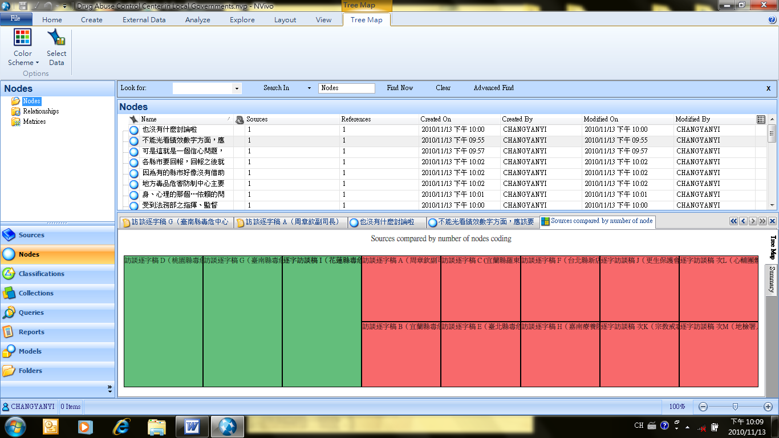
圖十 建立樹圖（tree map）
資料來源：作者自行整理
Nvivo 9的好處是可以將訪談的文字等檔案，以圖形的運用，建立圖形關係，如下所示。
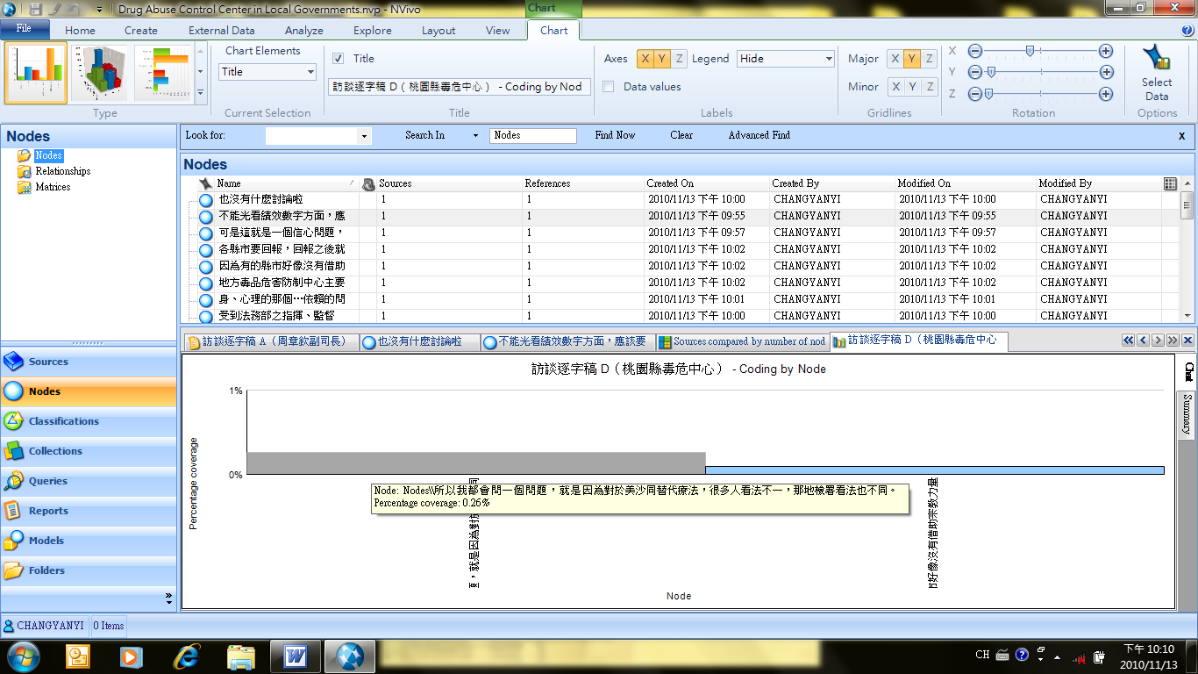
圖十一 建立圖形
資料來源：作者自行整理
最後，訪談檔與訪談文字之間的運用，彼此關係可以建立層次分析圖，如下所示。
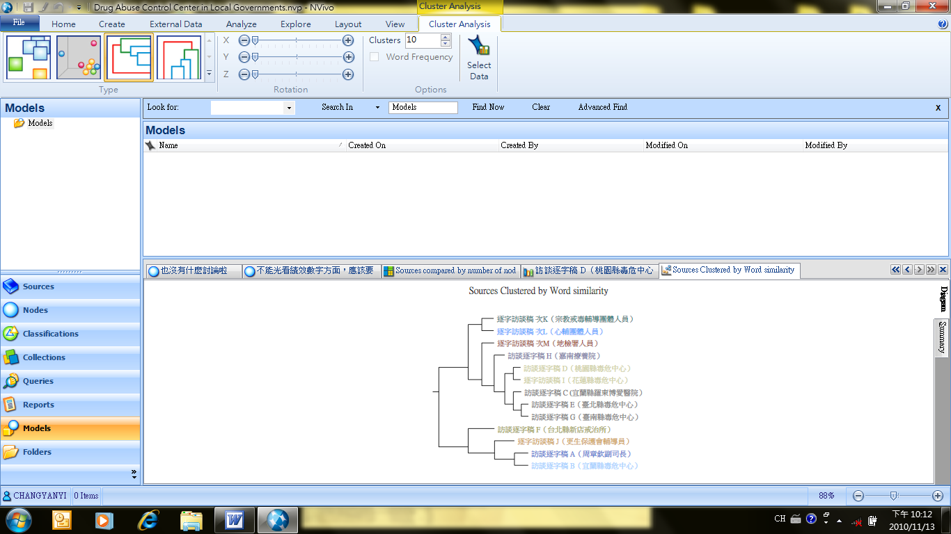
圖十二 建立層次分析圖（cluster analysis）
資料來源：作者自行整理
（三）對於結點（node）進行解釋
再者，若以「節點」（node）來看縣市政府毒品防制中心的政策協調的關係取向，從1號人員開始，對2、3、4、5、6、7這五位人員的影響最大。又透過2號人員與新店戒治所成員9、10、11聯繫。2號人員又與法務部長官8號聯繫，8號與14號更生保護會成員聯繫。8號同時也與12號醫療院所成員聯繫。醫療院所成員13號人員與地檢署16號成員聯繫，6號與17號宗教團體成員聯繫。因此，可以形成八個網絡團隊的內部與外部個人或組織資訊流動，總共17位人員的互動關係，圖示如下。

10
新店戒治所成員
9
11
1
2
4
5
7
6
3
13
12
8
醫療院所成員
法務部成員
毒品危害防制中心成員

心輔團體成員
宗教團體成員
地檢署成員
15
16
17

14

更生保護會成員

圖十三 八個網絡團隊的內部與外部個人或組織資訊流動
資料來源：Graber, 2003

三、Nvivo質性分析軟體應用的爭議分析：反思之處
（一）為什麼不直接使用Word分析，而要使用Nvivo軟體？
因為Nvivo的設計就是將目前所有的檔案、資料與影片等結合在同一畫面上，強調質性研究的「時間性」。Nvivo所進行「編碼」可以保存之外，假如有多份文檔需要在同一時間處理，可以同時在各份文檔中編成同一個碼（例如：毒品防制）所有的文本資料。此外，也可以對同一段文字進行不同的編碼，彼此之間並不會衝突。換言之，可分別在不同的編碼中出現原始文本。因此，Nvivo軟體便大幅度地減少編碼工作量，並且提高了研究品質的準確性。相反地，假如只使用Word檔，需要開啟很多頁面以及無法使用檔案的連結。
就本文所使用的政策協調理論，涉及不同組織業務，縣市政府毒品危害防制中心之訪談紀錄之使用，可以將許多訪談紀錄放在同一Nvivo畫面上清楚明瞭。例如Nvivo下圖十四所示：
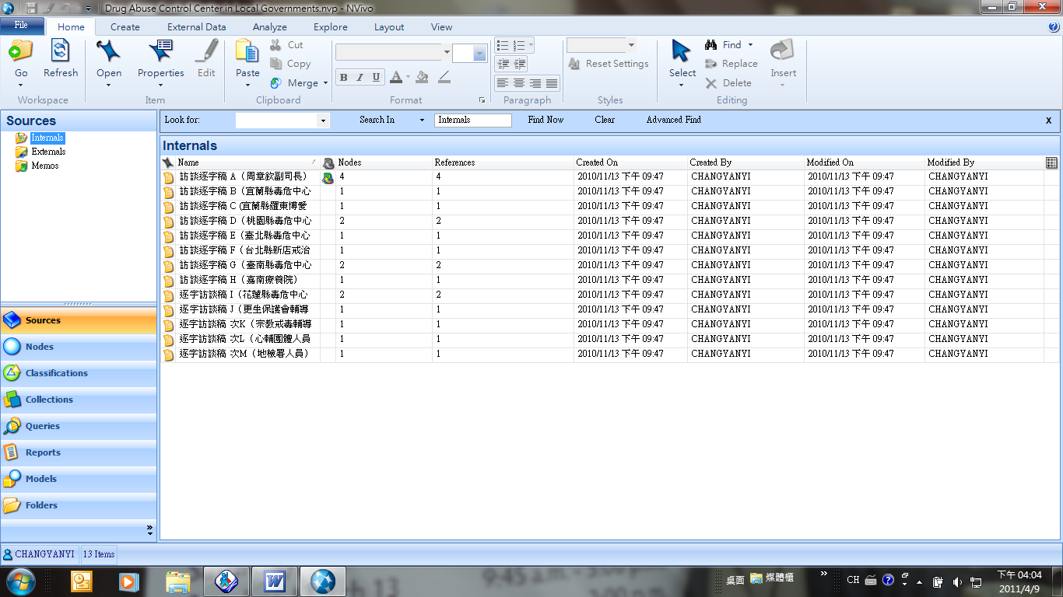
圖十四 可開啟很多資料放於圖一畫面中
資料來源：作者自行整理
假如使用word檔來呈現質性訪談紀錄，需要開啟很多頁面，例如Word檔下圖所示：
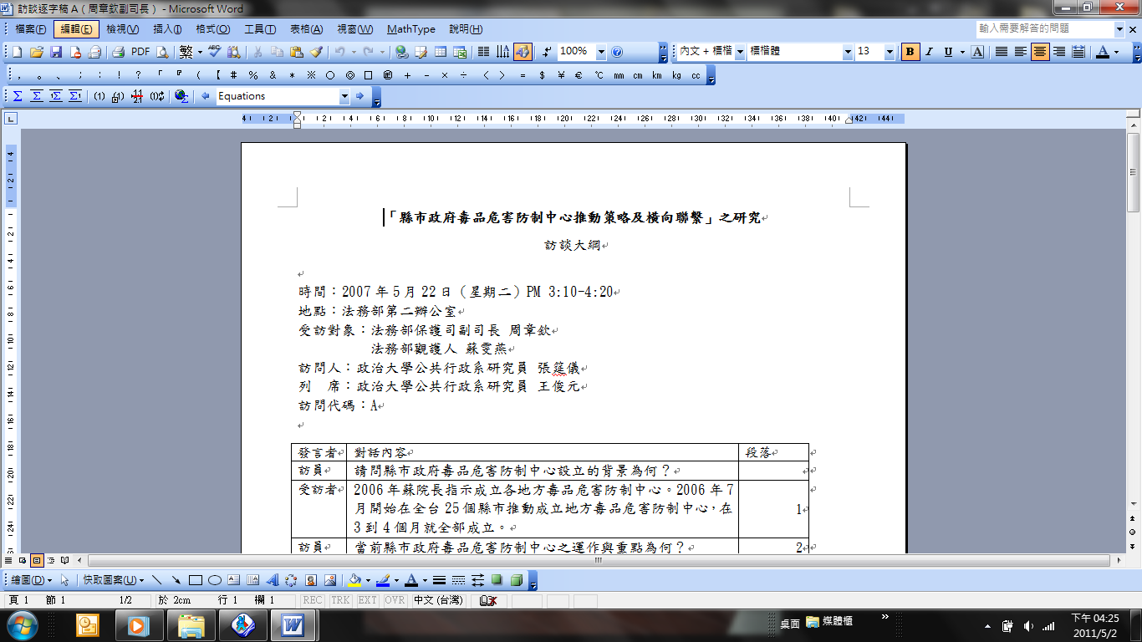

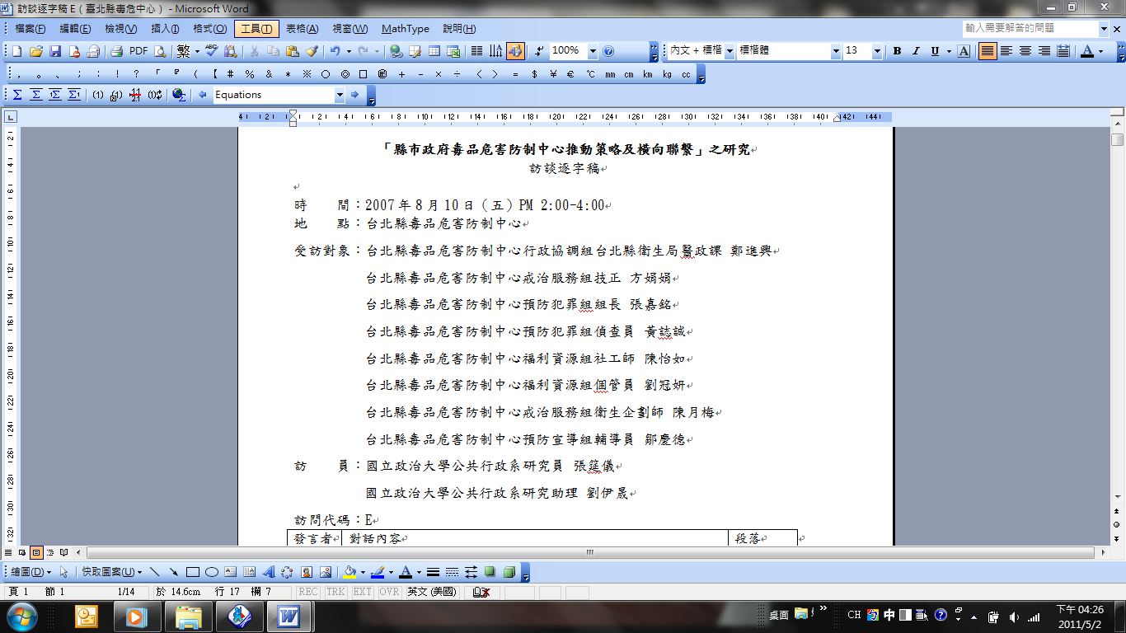
圖十五 需要開啟很多Word檔，無法放於圖一畫面中
資料來源：作者自行整理

一個特別突出的部分是Nvivo能夠增加研究者對於研究資料（data）的能力掌握，其優點有以下幾點：1、將收集到的資料轉成主題（theme），藉由資料創造節點。2、記錄想法、反思和資料解釋轉為研究人員的備忘錄（memos）作為資料分析過程的進展（proceeds）。3、從一個初步概念來發展模式被視為是資料結構的展現。4、編輯模型來說明資料的相互關聯來展示概念圖的樹安排和節點（the arrangement of tree and free nodes）。5、搜索個體文字記錄和屬性。6、類別和主題的資料收集。7、描述性統計可以對所有節點用來計算回應的次數與類型（Richards, 1999; Smyth, 2006: 137）。再者，正如Jessica Gallo and Jen Scott Curwood（2010: 23）所宣稱的對研究者與從事教職者而言，使用Nvivo軟體的好處在於可以使研究者在進行研究時，可以使研究更容易、更有效率與增加可接近性（that make research easier, more efficient, and increasingly accessible）。
（二）解釋（explain）了什麼？或提升品質（quality）了嗎？
使用Nvivo質性軟體的意義在於人為主觀的選擇、因果關係的建立以及個人的詮釋經驗等。Nvivo可以動態展示，例如影片與影音的連結應用。使用Nvivo質性軟體，其學術價值在於讓質性研究可以像是量化統計分析模式，有一清楚的研究步驟與脈絡可以依據。Nvivo質性軟體更可以同時處理較為複雜的檔案於同一時間點上，例如可以將影音檔、錄音檔、照片與訪談紀錄於同一畫面中產生連結關係。使用Nvivo質性研究的關鍵性在於能否增加研究品質？質性訪談與Nvivo關聯性為何？但無論Nvivo功能如何地被運用，Nvivo的技術和虛擬運用（technology and virtual exchange）創造出如何學習電腦資料的輔助分析與多重意義探索之間的綜合效果（synergism）（Kaczynski and Kelly, 2004）。最重要的是引起質性研究初學者的興趣，來深化研究品質。就本文所使用的政策協調理論來分析在縣市政府毒品危害防制中心之訪談紀錄使用，就使用過程而言，清楚知道編碼的選擇等，可吸引質性研究者來使用Nvivo質性軟體。
（三）質性軟體背後的信度（reliability）為何？
質性研究的邏輯就是希望建立一套與量化研究一樣，操作可以標準化，有步驟可依循。如果將Nvivo質性分析軟體視為是一套研究工具，也就表示希望能跟仿效量化研究軟體SPSS。換言之，統計軟體被視為是一種研究工具本身並無疑慮。相反地，Nvivo質性分析軟體更隱含質性研究方法的挑選與使用，以及理論的意涵。例如Roger J. Vallance and Ming-Huei Lee（2005）認為質性研究的主觀性從來就不是問題，他們認為「信度」（reliability）才是好的質性研究的要件，但是信度在質性研究卻又不像量化研究那麼精確。信度對質性研究者為什麼很重要？因為信度會與測量的可靠性有關，信度是針對測量的可靠性，而可靠性是指測量方法的可靠，也是指測量結果。可靠性（dependability）是指同一個測量工具，對同一事物反復多次測量，其結果應該始終保持一致性（consistency）。換言之，測量的結果具有一致性、可靠性或穩定性（stability）。就此點而言，這是所有的質性研究者所共同希望達成的目標，所以才期望藉由Nvivo質性分析軟體的運用以增加一致性、可靠性或穩定性（stability）。但是，因為目前質性研究的可信度還是無法複製的，所以才產生效度的問題。效度是指使用的測量工具（問卷）能否正確衡量出研究者所欲得知的特質。因此，藉由步驟化的操作，就本文所使用的政策協調理論與在縣市政府毒品危害防制中心之訪談紀錄使用，可以讓從事這方面研究者藉由此一議題的操作，來思考如何增加質性研究的信度。
（四）Nvivo質性軟體需要做到什麼樣的分析才足夠（enough）？
問題是Nvivo質性軟體需要做到什麼樣的分析才足夠？這又回到質性研究本身的問題，質性研究的分析如何才能讓閱讀者取信這樣的研究是有價值的。在於Nvivo質性軟體這樣的一項研究工具而言，能否增加研究者對於研究的品質，而最終讓閱讀者認為是有價值的？就使用Nvivo的研究來看，至少要有編碼行為、關係的論述以及理論的基礎。以本文而言，確實可以明顯地看出Nvivo可以提升讀者的興趣。換言之，這三個步驟將會是使用Nvivo的關鍵，還有質性軟體「過程」（process）應用的交代程度，例如Nvivo與編碼的結合、節點的關係、Nvivo界面的輔助說明等。再者，依照Nvivo的設計可以輸入「文件」、「圖片」、「音訊」以及「視訊」，匯入Nvivo軟體形成內存檔，然而這四種最常被用到只有「文件」一種。一般而言，都是將「音訊」轉換成「紀錄檔」形成文件，這也是目前相關研究者最常見的分析。其次，如果還可以加上當時與受訪者的合照「圖片」，可進一步分析受訪者的表情等，再者還有「視訊」的錄影檔更可以增加當時受訪者說話的情調與語音等，但這些「視訊」連結並不是很容易被做到。本文認為除了應用縣市政府毒品危害防制中心之訪談紀錄「文件」輸入，以及使用編碼行為、節點關係、關係的論述以及理論基礎等，將這些過程交代清楚即可宣稱質性分析。是足夠的。換言之，重點仍是透過Nvivo軟體與不使用Nvivo軟體之間，如果使用Nvivo軟體，可以幫助研究者增進什麼？
上述四個Nvivo的爭議或需要解釋之處都會涉及到輔助理論的選擇與應用，可以進一步修正前文圖二，修正成為下圖十六：
理論基礎
Nvivo反思

圖十六 Nvivo背後理論基礎與反思
資料來源：作者修正劉世閔，民97 質性分析流程圖

事實上，在政府體制中，不同層級的政府、不同部門或不同單位都或多或少都具有相當的協調機制或協調成本。一般而言，政策都由一個主要的部門或單位負責，業務與其他部門重疊在政府機關的運作是很正常的一件事，與其他部門重疊的業務就是政策協調的出現。而後因為業務關係導致相關單位不斷的增加，造成協調成本的上升。換言之，這樣的協調關係，也就是一種治理的表現。目體而言，單位之間的協調最重要的制度是建立協調委員會或協調單一窗口的機制等。不同機關的業務重疊部分，形成政策協調關係，例如以三個機關政策協調而言，就有四種的政策協調模式，A、B兩個機關；A、C兩個機關；B、C兩個機關以及A、B、C三個機關的政策協調模式。換言之，本研究個案的交集點是落在A、B、C三個機關（含以上）的政策協調模式，可以整理成以下圖十七說明。

A機關
B機關
C機關
A、B、C三個機關政策協調
圖十七 不同機關重疊業務的政策協調機制或成本
資料來源：本研究自繪

A、B兩個機關
之間政策協調
A、C兩個機關
之間政策協調
B、C兩個機關
之間政策協調

最後，本文檢閱學者提出的政策協調，其核心主張包含合作、協力關係以及組織運作與聯繫。對於各縣市政府毒品危害防制中心之實際應用層面，可以得知：毒品危害防制中心對於警察局、社會局等合作關係；在協力關係方面，除了平行關係之外，還有法務部上級單位的政策執行；毒品危害防制中心與地檢署、醫療單位等的組織溝通管道。換言之，組織之間業務的聯繫與溝通，就是一種政策協調的機制設置與成本的花費。
伍、結論
本文認為質性研究的敏感度、質性研究的人為主觀「詮釋」以及訪談資料的取得，才是質性研究最主要的核心。本文對Nvivo 9軟體各階段的應用，從焦點座談資料輸入、編碼、連結與圖形的繪畫，完全在Nvivo 9軟體界面下使用，而不假藉其他軟體，當然不包含word軟體之使用。本研究奠基於政策協調理論觀點，運用Nvivo 9軟體來主觀詮釋相關資料，本研究認為不同的個人或團體本來就處於處不同的政策立場，對於政策的看法或者對於該政策的未來，本就會投以不同的期盼或觀點。對於政策形成而言，實屬正常。本研究認為不同的機關業務所形成的政策協調，能否從主觀認定到能相互站在不同組織業務的觀點進行考量，達成相互主觀性（intersubjectivity）以尋找毒品防制政策共識的一個平衡點的關鍵性角色。同時，本文也以節點方式建構出共17位關係者，最重要的在於法務部人員的角色與其他組織的聯繫，推論出法務部人員才是最具有影響力的地位，可以凸顯政策協調的重要性。
本文研究步驟發現Nvivo 9軟體的應用，最主要的關鍵在於「過程」（process）應用的交代程度，例如Nvivo 9軟體界面與編碼的結合、節點的關係以及Nvivo 9界面的輔助說明等。研究發現目前使用Nvivo 9質性研究，皆是隱含將Nvivo 9軟體當成是一種研究工具（research tool），卻很少討論其背後的質性研究方法論的基礎為何？（what is the methodological issue behind the Nvivo software？）同時，Nvivo 9軟體的使用也會涉及到：1、所選擇的研究主題。2、研究主題的理論基礎。3、質性訪談紀錄。4、相關編碼活動。5、當成純粹的研究工具（research tool）來使用。本文也指出為什麼不直接使用Word分析，而要使用Nvivo 9軟體？解釋了什麼？或提升品質了嗎？質性軟體背後的信度為何？Nvivo 9質性軟體需要做到什麼樣的分析才足夠（enough）？等具有爭議與需要解釋之處，也可讓使用Nvivo 9軟體的研究者再去思考這些問題對研究者而言，例如「客觀Nvivo 9軟體研究工具」與「主觀研究者的詮釋」之間的意義，也就是Nvivo 9質性分析軟體的「分析結果」。換言之，但重點仍是透過Nvivo 9軟體與不使用Nvivo 9軟體之間，如果使用Nvivo 9軟體可以幫助研究者什麼？
參考文獻
王美玲（民98）。部落格應用於音樂教學之個案研究－以國小六年級為例。台中，國立台中教育大學音樂學系碩士班碩士論文。
行政院研考會（民95）。行政機關政策規劃研究機制。台北：行政院研考會。
朱鎮明（民92）。政治管理。台北：聯經。
朱鎮明（民94a）。公務夥伴的整合之道--論政策網絡的管理。研考雙月刊，29(3): 95-108。
朱鎮明（民94b）。政策網絡中協力關係的成效：理論性的探討，公共行政學報。17: 117-162。
朱鎮明（民97）。府際間文化藝術補助業務的政策協調研究，府際關係研究通訊，4: 24-28。
法務部、教育部、外交部、行政院衛生署（民96）。《96年反毒報告書》，台北：法務部。亦載於法務部網頁http://www.moj.gov.tw/ct.asp?xItem=91955&ctNode=7868&mp=001
李忠屏（民99）。網路專案學習對知識管理、學習成效與態度之研究。高雄：高雄師範大學工業科技教育學系博士論文。
林本炫（民96）。不同質性研究方法的資料分析比較，載於周平、楊弘任（主編），質性研究方法的眾聲喧嘩。嘉義：南華大學教社所。
林本炫（民94）。質性研究資料分析電腦軟體NVivo操作手冊，載於林本炫、周平（主編），質性研究方法與議題創新。嘉義：南華大學教社所。
林本炫、周平（民94）。質性研究方法與議題創新。嘉義：南華大學教社所。
林本炫、何明修（民93）。質性研究方法及其超越。嘉義：南華大學教社所。
林佳穎（民99）。運用「邁向藝術」課程原理於國小四年級音樂學習之個案研究。台中：國立台中教育大學音樂學系碩士班碩士論文。
林俊宏（民99）。地方毒品危害防制中心的實際運作-政策網絡的分析。台北：國立政治大學公共行政研究所碩士論文。
虞邦祥、林月雲、張小鳳 (民98)。傳承或變革：臺灣企業接班歷程之質性研究。組織與管理，2，2，109-153。
黃俊杰、辜仲明、陳金哲 （民95）。水權費徵收政策評估之研究（二之一）。台北：經濟部水利署。
黃俊杰、辜仲明、陳金哲 （民96）。水權費徵收政策評估之研究（二之二）。台北：經濟部水利署。
湯京平、蔡允棟、黃紀（民91）。災難與政治：九二一地震中的集體行為與災變情境的治理。政治科學論叢，16: 137-162。
劉世閔、吳璟（民91）。NVivo：新世紀的質性研究電腦輔助軟體。
慈濟大學人文社會科學學刊，1(1): 135-152。
劉世閔主編（民95）。質性研究資料分析與文獻格式之運用：以QSR N6與EndNote 8為例。台北：心理。
劉世閔（民97）。研究生了沒？（2008.11.2）。台北：台北市立教育大學幼兒教育學系演講簡報檔。
劉世閔 (民98)。教育研究法：質性研究電腦輔助軟體常見詞彙(8)--NVivo 8之關係與模組。教育研究，179，106-111。
劉世閔 (民97)。教育研究法：質性研究電腦輔助軟體常見詞彙(7)--NVivo 8之個案。教育研究，175，131-135。
劉世閔 (民97)。全球化與本土化衝擊下教育政策研究方法之趨勢。教育資料與研究，83，71-110。
劉世閔 (民97)。教育研究法：質性研究電腦輔助軟體常見詞彙(6)：NVivo 8。教育研究，171，111-114。
劉世閔 (民97)。教育研究法：質性研究電腦輔助軟體常見詞彙(5)：NVivo 7之個案屬性(Attributes)。教育研究，167，115-119。
劉世閔 (民95)。教育研究法：質性研究之電腦輔助分析軟體Nvivo 7。教育研究，147，156-158。
詹中原、張筵儀、王俊元、許耿銘、王介正（民96）。縣市政府毒品危害防制中心推動策略及橫向聯繫之研究。台北：法務部。
張蕫淗（民99）。敘說一位守護布農族童聲合唱團勇士的故事─以馬彼得為例。台中：國立台中教育大學音樂學系碩士班碩士論文。
張源利（民99）。懷舊治療主題之彙整—以內容分析法及本體論概念為基礎。嘉義：國立中正大學資訊管理所暨醫療資訊管理所碩士論文。
張維修（民98）。臺北縣國民中學校長科技領導運用於學校系統改善之研究。台北：國立台北教育大學教育政策與管理研究所碩士論文。
蔡子彥（民99）。臺北市微笑單車之體驗感受研究。台北：國立台北教育大學藝術與造形設計學系碩士班碩士論文。
鄧錚雲（民99）。數位影音作品創作程序探討─以大學畢業專題製作為例。桃園：開南大學資訊傳播學系碩士論文。
羅 晉（民99）。線上「理想言談情境」有多理想？蘇花國道論壇的分析。行政暨政策學報，51，125-170。
Bazeley, Patricia.（2007）. Qualitative Data Analysis with NVivo. London: Sage.
Beuselinck, Eva. （2008）. New Zealand’s Public Sector Coordination: Institutions or Actors as Driving Forces Behind the “Flavour of the Decade”? Symposium-After the Reforms. Where Are We Now? Where Should We Be Heading? 28-29 February, 2008.
Bryman, Alan.（2008）. Social Research Methods. 3 edition. New York: Oxford University Press.
Caid, Les.（2003）. “Tucson Fire Department's MMRS Exercise: A Bioterrorism Response Plan.” Public Management 85(6): 12-15.
Crowley, Com, Rom Harre´ and Clare Tagg（2002）Qualitative Research and Computing: Methodological Issues and Practices in Using QSR Nvivo and NUD*IST. International Journal of Social Research Methodology, 5, (3), 193-197
Diers, Jim.（2004.）Neighbor Power: Building Community The Seattle Way. Seattle: University of Washington Press.
di Gregorio, Silvana（2000）Using Nvivo for Your Literature Review. Strategies in Qualitative Research: Issues and Results From Analysis Using QSR Nvivo and Nud*ist, conference at the Institute of Education, London - 29-30 September 2000.
Durian, David（2002）Corpus-Based Text Analysis from a Qualitative Perspective: A Closer Look at Nvivo. Style, 36, (4), 738-472
Frederickson, H.George.（2005）. Public Administration With Attitude. Washington, D. C.: American Society for Public Administration.
Gallo, Jessica and Curwood, Jen Scott（2010）Making Research Relevant: New Directions. Wisconsin English Journal, 52, (2), 23-25.
Gillham, Bill.（2000）. The Research Interview. New York: Continuum.
Graber, Doris A. （2003）. The Power of Communication: Managing Information in Public Organizations. Washington, D.C.: Congressional Quarterly.
Gurdial Singh, R. K. and Jones, M. L.（2007）. Qualitative Data Analysis: Making New Discoveries and Aligning Old Strategies. 4th International Qualitative Research Convention 2007, Malaysia, 3-5 September 2007, 1-22.
Harley, Debra A., Donnell, Chandra, Rainey, Jo Anne.（2003）. “Interagency Collaboration: Reinforcing Professional Bridges to Serve Aging Populations with Multiple Service Needs.” Journal of Rehabilitation 69(2):22~32.
Jun, Jong S. 1986. Public Administration: Design and Problem Solving. New York: Macmilliam.
Kaczynski, Dan and Kelly, Melissa.（2004）. Curriculum Development for Teaching Qualitative Data Analysis Online. Proceedings of QualIT2004: International Conference on Qualitative Research in IT & IT in Qualitative Research: 24-26 November 2004, Brisbane, Australia.
Kavanagh, D. and D Richards.（2001）. “Departmentalism and Joined-up Government: Back to the. Future?” Parliamentary Affairs 54: 1–18
Lakatos, I.（1978）. The Methodology of Scientific Research Programmes. Cambridge: Cambridge University Press.
Linden, Russell M.（2002）. Working Across Boundaries: Making Collaboration Work in Government and Nonprofit Organizations. San Francisco, CA: Jossey-Bass.
Ozkan, Betul C.（2003）.Using Nvivo to Analyze Qualitative Classroom Data on Constructivist Learning Environments. The Qualitative Report, 9, (4), 589-603.
O'Sullivan, Elizabethann, Gary R. Rassel, and Maureen Berner.（2003）. Research Methods for Public Administrators. 4th ed. New York : Pearson Longman.
Richards, L. (1999). Using NVivo in qualitative research. Thousand Oaks, CA: Sage.
Ruth, Alison.（2006）. eds. Quality and Impact of Qualitative Research. Proceedings of the 3rd International Conference on Qualitative Research in IT & IT in Qualitative Research.
Smyth, Robyn.（2006）.Exploring Congruence between Habermasian Philosophy, Mixed-Method Research, and Managing Data Using NVivo. International Journal of Qualitative Methods, 5, (2), 131-145.
Sullivan, Helen, and Chris Skelcher.（2002）. Working Across Boundaries: Collaboration in Public Services. New York: Palgrave.
Vallance, Roger J. and Lee, Ming-Huei.（2005）.NVivo as an Aid towards Analytic Rigour when Researching in Non English Languages and Cultures. 6th International Strategies in Qualitative Research conference, 21st-23rd Sept. 2005, Durham.
Vigoda-Gadot, Eran.（2003）. Managing Collaboration in Public Administration: the Promise of Alliance Among Governance, Citizens, and Businesses. Westport, Conn.: Praeger.
Walsh, Margaret.（2003）Teaching Qualitative Analysis Using QSR Nvivo. The Qualitative Report, 8, 2, 251-256.
Wong, L. P.（2008）Data Analysis in Qualitative Research: A Brief Guide to Using Nvivo. Malaysian Family Physician, 3, (1), 14-20.
附錄一 政策協調質性訪談一覽表

焦點團體代碼 | 時間 | 地點 | 對象
A | 2007年5月22日 | 法務部 | 保護司長官
A | 2007年5月22日 | 法務部 | 觀護人
B | 2007年6月14日 | 宜蘭縣毒品危害防制中心  預防宣傳組 | 教育局國教輔導員
B | 2007年6月14日 | 宜蘭縣毒品危害防制中心  犯罪偵防組 | 警察局刑警大隊
B | 2007年6月14日 | 宜蘭縣毒品危害防制中心  轉介服務組 | 衛生局醫政課個管師
B | 2007年6月14日 | 宜蘭縣毒品危害防制中心  保護扶助組 | 社會局福利課課員
B | 2007年6月14日 | 宜蘭縣毒品危害防制中心  綜合規劃組 | 衛生局
C | 2007年6月14日 | 羅東博愛醫院 | 心理師
C | 2007年6月14日 | 羅東博愛醫院 | 社工員
D | 2007年7月13日 | 桃園縣毒品危害防制中心  轉介服務組、綜合規劃組 | 桃園縣衛生局局長
D | 2007年7月13日 | 桃園縣毒品危害防制中心  轉介服務組、綜合規劃組 | 桃園縣衛生局課長
E | 2007年8月10日 | 台北縣毒品危害防制中心  行政協調組 | 台北縣衛生局醫政課
E | 2007年8月10日 | 台北縣毒品危害防制中心  戒治服務組 | 技正
E | 2007年8月10日 | 台北縣毒品危害防制中心  預防犯罪組 | 組長
E | 2007年8月10日 | 台北縣毒品危害防制中心  預防犯罪組 | 偵查員
E | 2007年8月10日 | 台北縣毒品危害防制中心  福利資源組 | 社工師
E | 2007年8月10日 | 台北縣毒品危害防制中心  福利資源組 | 個管員
E | 2007年8月10日 | 台北縣毒品危害防制中心  戒治服務組 | 衛生企劃師
E | 2007年8月10日 | 台北縣毒品危害防制中心  預防宣導組 | 輔導員
F | 2007年8月17日 | 新店戒治所 | 所長
F | 2007年8月17日 | 新店戒治所 | 科長
F | 2007年8月17日 | 新店戒治所 | 心理師
G | 2007年8月30日 | 台南縣毒品危害防制中心 | 衛生局
G | 2007年8月30日 | 台南縣毒品危害防制中心 | 疾管課
G | 2007年8月30日 | 台南縣毒品危害防制中心 | 衛生局課長
G | 2007年8月30日 | 台南縣毒品危害防制中心 | 教育局
G | 2007年8月30日 | 台南縣毒品危害防制中心 | 警察局
G | 2007年8月30日 | 台南縣毒品危害防制中心 | 社會局
G | 2007年8月30日 | 台南縣毒品危害防制中心 | 勞工局
H | 2007年8月31日 | 行政院衛生署嘉南療養院 | 戒癮特別門診醫師
I | 2007年9月19日 | 花蓮縣毒品危害防制中心 | 綜合規劃組
I | 2007年9月19日 | 花蓮縣毒品危害防制中心 | 綜合規劃組、花蓮縣衛生局藥物食品課長
I | 2007年9月19日 | 花蓮縣毒品危害防制中心 | 轉介服務組
I | 2007年9月19日 | 花蓮縣毒品危害防制中心 | 保護扶助組
I | 2007年9月19日 | 花蓮縣毒品危害防制中心 | 預防宣導組
J | 2007年9月24日 | 更生保護會 | 更生保護會輔導員
K | 2009年10月15日 | 宗教戒毒輔導團體會議室 | 宗教戒毒輔導團體
L | 2009年12月21日 | XX縣市心輔團體會談室 | XX縣市心輔團體
M | 2009年12月29日 | XX縣市地檢署會議室 | XX縣市地檢署人員

* 本文引用部分資料來自詹中原等人（民96）。縣市政府毒品危害防制中心推動策略及橫向聯繫之研究。臺北法務部委託研究，特此感謝，當然本文的文責由作者自負。
筆者於2011/4/26查閱臺灣期刊索引系統，查詢值以Nvivo進行搜索，查詢結果共有八篇，分別為虞邦祥、林月雲、張小鳳 (民98)，傳承或變革：臺灣企業接班歷程之質性研究；劉世閔 (民98)，教育研究法：質性研究電腦輔助軟體常見詞彙(8)--NVivo 8之關係與模組；劉世閔 (民97)，教育研究法：質性研究電腦輔助軟體常見詞彙(7)--NVivo 8之個案；劉世閔 (民97)，全球化與本土化衝擊下教育政策研究方法之趨勢；劉世閔 (民97)，教育研究法：質性研究電腦輔助軟體常見詞彙(6)：NVivo 8；劉世閔 (民97)，教育研究法：質性研究電腦輔助軟體常見詞彙(5)：NVivo 7之個案屬性(Attributes)；劉世閔 (民95)，教育研究法：質性研究之電腦輔助分析軟體Nvivo 7；劉世閔、吳璟 (民91)，NVivo:新世紀的質性研究電腦輔助軟體。其中，又以學者劉世閔所論述為多數，可能原因為此位學者差不多在第一時間將Nvivo引進臺灣有關。再者，也可能跟Nvivo被引進臺灣，而造成質性研究風潮有關。
事實上，本位主義一詞學者之間用法不同，有用departmentalism、sectionalism、departmental egoism以及parochialism，但其意義都是指單位機關本身的狹隘觀點、劃地自限以及故步自封。另外，departmentalism一詞的運用可以參考D. Kavanagh, and D Richards. 2001.“Departmentalism and Joined-up Government: Back to the. Future?” Parliamentary Affairs 54: 1–18.所著一文。
換言之，質性研究約略可以分為六種類型：現象學、民族誌、紮根理論、言語分析法、參與觀察以及詮釋學等，而紮根理論只是屬於質性研究中的一種。以一般研究者而言，根據其理論基礎（並不是上述的質性類型，而是例如公私協力夥伴關係）設計質性訪談大鋼，對受訪者取得訪談紀錄。其中，公私協力夥伴關係就是一種輔助理論。換言之，如果使用Nvivo軟體來分析，就有可能論及到質性研究的類型，以及輔助理論的運用。這樣的方式，與Lakatos提出「科學研究綱領」（Scientific Research Programmes）一詞有異曲同工之妙，此綱領由兩個互相聯繫的部份組成，是為「硬核」（hard core）與「保護帶」（protective belt）：前者是指研究綱領最基礎的理論部份，是不容許反駁與改變的核心（core），後者是由許多輔助性假說構成的，並通過對這些輔助假說修正甚至於放棄，來保護硬核不受反駁（Lakatos, 1978）。因此，Nvivo質性軟體的硬核為「質性研究」，輔助性假說為「輔助理論」。
政策利害關係人質性訪談一覽表，如附錄一。
一般而言，訪談有三種方式；一是本研究採取的半結構訪談，事先設計訪談大綱，按照訪談大綱的提示和受訪者進行訪談；二是結構化的訪談，使用問卷的訪談，例如：電話調查訪問；三是無結構式訪談，沒有訪談大綱，研究者在進行研究時只有腹案和提示隨著受訪者的態度與行為而調整。上述的半結構訪談與無結構訪談，兩者稱為「深度訪談」（林本炫，民96：129-130）。
本文操作的軟體以林本炫、周平，民94，所編著的「質性研究方法與議題創新」之第十章「質性研究資料分析電腦軟體NVivo」操作手冊為例。許多研究者最常質疑質性研究方法毫無科學可言，因此，質性研究方法模仿量化研究方法而創設出許多質性分析軟體來提升質性研究之科學性，NVivo即為質性研究之中的一套軟體。還有其它相關質性軟體，詳見張芬芬譯（民95）。Matthew B. Miles and A. Michael Huberman原著，質性研究資料分析，台北：雙葉。譯自Qualitative data analysis: an expanded sourcebook. Thousand Oaks: Sage。NVivo 這套軟體全名為NUDIST Vivo，其中NUDIST 為Non-numerical Unstructured Data by techniques of Indexing Searching and Theorizing 的簡稱，意指可供非數值、非結構性資料的索引搜尋系統及幫助形塑理論的輔助工具。其發展公司QSR 長期且有計劃地與全球的質性研究工作者一起努力開發一系列的質性研究輔助軟體，NVivo是由NUDIST改良三次後於1999年發行之質性軟體。參考自劉世閔、吳璟，民91，頁3-4；林本炫，民94；劉世閔主編，民95。
不同的質性研究的編碼方式，基本上其代表的意義是不ㄧ樣的。請参見林本炫（民96：129-130）一文。本文的編碼方式是以個案研究為主，較偏向個案研究與現象學的論述方式。
編碼方式有幾種，一種是以內容分析法為主的編碼，另一種是以開放性編碼為主，還有一種是所謂概括性編碼方式。
此一部分為相關論者比較少觸及的地方，因為對於Nvivo軟體的掌握，必須要有反思才能引起對話。
訪談資料代碼J為電話訪問；訪談資料代碼K、L、M為次級資料使用，

